

ИЗСЛЕДВАНЕ

НА ПРЕСТЪПЛЕНИЕТО ИЗМАМА,
ИЗВЪРШВАНА ПО ТЕЛЕФОНА

за периода 2011 г. – 2015 г.

С Ъ Д Ъ Р Ж А Н И Е

І. Въведение ………………………………………………………………...……………………………….... | 1
ІІ. Дейност на органите на МВР по изследване, предотвратяване и разкриване на телефонните измами през периода 2011–2015 г….............................................................................................................. | 3
А. Регистрирана и разкрита престъпност за измами, извършени по телефона (Централна полицейска статистика)…………………………………………………………………………………………………..… | 3
Б. Най-разпространени механизми за въвеждане в заблуждение при извършване на измами по телефона………………………………………………………………………………………………………... | 10
В. Извършители на телефонни измами………………………………………………………………………. | 12
Г. Пострадали лица……………………………………………………………………………………………. | 13
Д. Предприети мерки от страна на МВР за ограничаване на този вид престъпления …………………… | 14
ІІІ. Дейност на прокуратурата по разследване и наказване на телефонните измами …………….. | 16
1. Образувани досъдебни производства за телефонни измами ………………………………………..… | 16
2. Прекратени досъдебни производства…………………………………………………………………..... | 19
3. Спрени досъдебни производства………………………………………………………………………… | 21
4. Внесени в съда досъдебни производства ……………………………………………………………….. | 22
5. Предадени на съд лица …………………………………………………………………………………... | 25
6. Оправдани лица…………………………………………………………………………………………… | 27
7. Осъдени лица ……………………………………………………………………………………………... | 28
8. Причинени имотни вреди ………………………………………………………………………………... | 31
ІV. Анализ на факторите, благоприятстващи извършването на престъпления от този вид. Трудности при разкриването и разследването. Предложения за нови нормативни и организационни разрешения, насочени към преодоляване на констатираните слабости …………………………………
1. Криминогенни фактори ……………………………………………………………………………………. | 33
2. Трудности при разкриването и разследването на телефонни измами…………………………………... | 35
А. По данни на МВР ……………………………………………………………………………………... | 36
Б. Причини за ниската разкриваемост според прокурорите………………………………………….. | 38
1. Субективни причини………………………………………………………………………………… | 38
2. Обективни причини …………………………………………………………………………………. | 39
В. Трудности при доказване на извършените телефонни измами ……………………………………….. | 40
V. Предложения за нови нормативни и организационни разрешения, насочени към преодоляване на констатираните слабости ……………………………………………………………... | 42
1. Превантивна дейност ………………………………………………………………………………………. | 42
2. Мерки от организационен характер ………………………………………………………………………. | 43
3. Изменения в нормативни актове ………………………………………………………………………….. | 44
VI. Заключение ………………………………………………………………………………………………. | 45

ИЗСЛЕДВАНЕ
НА ПРЕСТЪПЛЕНИЕТО ИЗМАМА, ИЗВЪРШВАНА ПО ТЕЛЕФОНА

- Въведение
Измамата е на второ място по разпространеност след кражбата при престъпленията срещу собствеността, с постоянна тенденция на нарастване - през 2011 г. делът на измамите е 3,38% от всички престъпления против собствеността и достига до 7,2% през 2015 г.
Налице е изключително многообразие на начините на извършване на това престъпление, които се развиват във времето и обхващат нови форми на стопанския и обществен живот, но всички те имат една обща особеност–актът на имуществено разпореждане се осъществява от измаменото лице поради негова неправилна представа относно правното основание или условията за това разпореждане.
Видът на имуществото – предмет на престъпното посегателство, е единият от критериите, въз основа на които се наименуват и добиват популярност отделните видове измама, например измами със средства от фондове на Европейския съюз или т.нар. ДДС измами. Използваното средство е другият критерий – документи, платежни инструменти, телефони, компютри и Интернет, където измами се извършват предимно чрез сайтове за търговия, електронно банкиране или посредством изпращане на лични съобщения по електронната поща и в социалните мрежи. Според начина на извършване, телефонните измами се характеризират с подаване на невярна информация и поставяне на условия чрез телефонен разговор, което осигурява анонимност на извършителите.
Делата за телефонни измами, като част от тези за общо извършените измами, от 25,99% през 2011г. се увеличават до 45,42% през 2015 г.
Приблизително до 2004–2005 г. това престъпление е сравнително непознато. Но корените му могат да се търсят още в края на 90-те години на миналия век, когато в района на Русе, В. Търново, Варна, Горна Оряховица и Павликени се разпространяват измамите под предлог изгодни сделки със стоманени въжета, лагери, резервни части и др. Извършителите са от ромски произход - т.нар. група на бургуджии, занимавала се в миналото с железарство. В тези райони днес се наблюдава най-голяма честота на измами по телефона, като някои от извършителите са регистрирани за измами още през 90-те години на миналия век.
Обективно, настъпващите промени в бита и условията на живот, включително и протичащите демографски процеси, водят до разнообразяване на начините за въвеждане в заблуждение и използваните за това средства. През периода 2004–2009 г. заедно с добрите данни за икономиката нараства и броят на притежаваните от населението мобилни телефони. Според изследвания, България през 2010 г. е на 5-о място в света по брой на мобилни телефони – с 1,47 бр. на едно лице от населението. Същевременно още от 80-те години България е на първо място на Балканите по гъстота на телефонната мрежа и обезпеченост на домакинствата със стационарни телефони. В момента стационарни телефони продължават да се използват предимно от възрастни хора. Преобладаващият брой от този вид измами се извършват с позвъняване от мобилен на стационарен телефон. Пострадали от това престъпление са преди всичко възрастни хора
Причинените от това престъпление вреди са многостранни – освен материалните вреди, тези престъпления имат психотравмиращ, емоционален ефект и много сериозно засягат достойнството на човека, водят до психически разстройства, суицидни действия и загуба на интерес към живота. Поради големия брой пострадали възрастни граждани, страда сериозно авторитетът на държавните институции и се накърнява доверието в тяхната способност да защитят тази свръхуязвима група от населението.
Престъплението е типично за България, но вече разкрива и международен елемент – използват се за измами в България карти на румънски и гръцки оператори и се наблюдават опити то да бъде разпространено и в чужбина. Потенциални жертви там засега са повече български, но вече и местни граждани – например от Гърция. Поради непознаването на това престъпление в чужбина, липсват възможности да се заимства чужд опит за противодействието му.
Настоящото изследване на престъплениeто измама, извършена по телефона (наричано за краткост по-надолу телефонна измама или ТИ), включва данните за регистрираните и разрити престъпления от този вид и образуваните досъдебни производства и резултатите по тях за престъпления по чл. 209–211 от Глава пета „Престъпления против собствеността“ от Наказателния кодекс. Изследването представя динамиката както за страната като цяло, така и по окръжни райони (и областни дирекции на МВР), за периода 2011–2015 г.
За всеки показател е посочена средната стойност за страната. В графичен вид са представени данните в абсолютни стойности и като съотношения с друг основен показател през петте години от изследвания период.
Относно регистрираната престъпност за телефонни измами, разкритите престъпления от този вид и установените извършители на такива, са използвани статистически данни и документи, предоставени от Министерството на вътрешните работи, по молба на работната група (виж Приложение № 1).
Относно образуваните наказателни производства и резултатите по тях, са използвани данни както от официалната статистика на Прокуратурата, така и данни, предоставени по искане на работната група, от териториалните прокуратури – по основни показатели и по окръжни райони, с цел формиране на изводи и наблюдаване на тенденции за териториалната специфика на работа по този вид дела (виж Приложение № 2).
За допълване на цялостната картина на феномена телефонни измами, са използвани резултати от контент-анализ на публикации в електронните медии „Блиц“, „ДирБг“ и БТА и вестниците „24 часа“, „Труд“ и „Монитор“. Общият брой на установените публикации в шестте изследвани медии е 998 (виж Приложение № 3).

II. Дейност на органите на МВР по изследване, предотвратяване и разкриване на телефонните измами през периода 2011–2015 г.

А. Регистрирана и разкрита престъпност за измами, извършени по телефона
(Централна полицейска статистика)

Данните за изследвания период 2011–2015 г., според Централната полицейска статистика (ЦПС), показват, че тези престъпления са много широко разпространени и същевременно се отличават с висок процент на латентност (скритост). Огромен брой опити, но и довършени престъпления остават незаявени и нерегистрирани. Предполага се, че над половината от тези престъпления остават незаявени. Причините за високата латентност трябва да се търсят в разпространеното недоверие към вероятността, извършителите да бъдат разкрити и осъдени, в страх от отмъщение поради отправяни заплахи, в подценяване на проблема, в страхове, че самите пострадали са прекрачили закона, ако измамниците са искали пари под предлог, че ще се прикрие катастрофа или друго деяние чрез подкупване на длъжностно лице, в силна тревога и силно объркване поради причинения стрес или в срам поради проявена наивност.
Налице е тенденция на непрекъснато увеличение на броя на регистрираните престъпления телефонна измама. От 286 регистрирани телефонни измами през 2011 г., те достигат до 918 през 2015г. Увеличението им през 2015 г., спрямо 2011 г., е над три пъти.

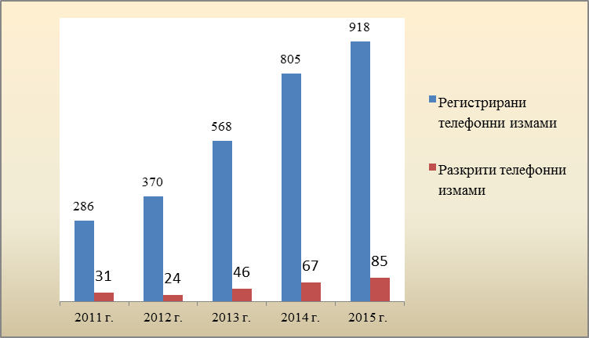
Наблюдава се и нарастване на броя на разкритите измами, извършени по телефона, в периода 2012–2015 г. За разлика от постоянното нарастване при регистрираните телефонни измами за целия период, при разкриваемостта има спад през 2012 г., спрямо предходната 2011 г. Разкритите телефонни измами през 2015 г. са увеличени като брой почти три пъти, в сравнение с разкритите през първата година от периода (2011 г.).
През 2011 г. делът на разкритите престъпления за телефонни измами е най-висок, спрямо регистрираните престъпления за този вид престъпност, но като абсолютен брой регистрираните престъпления са най-малко. През 2012 г. се наблюдава рязък спад на относителния дял на разкритите престъпления, спрямо регистрираните. През следващите години от изследвания период се наблюдава увеличение на относителния дял на разкритите престъпления за телефонни измами, спрямо регистрираните през съответната година. През 2015 г. делът е почти съизмерим с този за 2011 г. – като относителен дял разкритите остават под или около 1/10, колкото са били и в началната година.
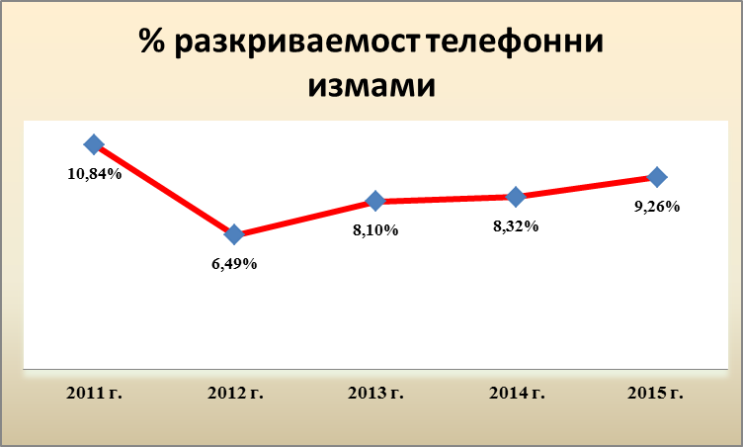
Броят на установените извършители на престъпления, регистрирани през съответната година, показва динамика. През 2012 г. има спад, макар и незначителен, спрямо 2011 г. За 2013 г. и 2014 г. е налице увеличение, за всяка една година, в сравнение с предходната, на броя на установените извършители. През 2015 г. отново се забелязва намаление по този показател. Броят на разкритите извършители обаче е над два пъти и половина по-голям, спрямо първата година от периода (2011 г.)

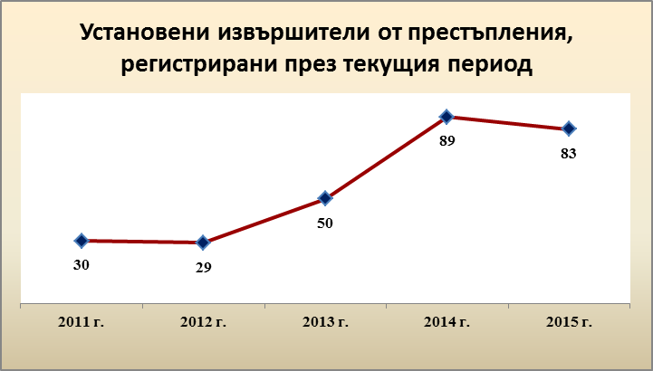
Работата по разкриване на телефонните измами, регистрирани през предходни периоди, показва ръст на разкриваемостта. От петте изследвани години, по този показател, само през 2012 г. има намаление на броя на разкритите „стари“ престъпления, спрямо предходната година. През 2014 г. има ръст на разкритите „стари“ престъпления както спрямо предходната 2013 г., така и спрямо 2012 г. През 2015 г. броят на разкритите такива престъпления е най-голям от целия изследван 5-годишен период. Разкриваемостта на т.нар. „стари“ престъпления се е увеличила четири пъти през 2015 г., спрямо 2011 г.
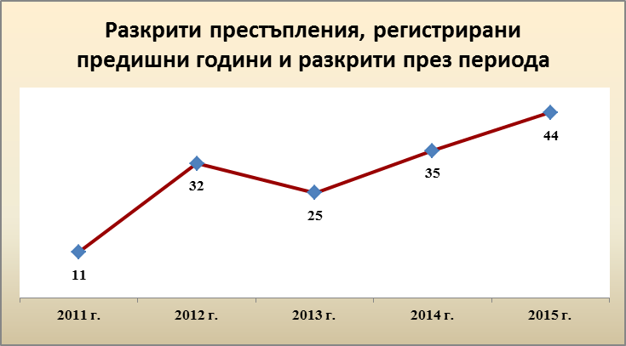
За динамиката при установяване на извършителите по престъпления, регистрирани през предходни години и разкрити през съответната година, може да се каже същото, както и за разкриваемостта на т.нар. „стари“ престъпления. Възходящият ръст при броя на установените лица се прекъсва през 2013 г. Макар през 2014 г. да има увеличение на броя на установените лица, спрямо предходната година, той не достига този от 2012 г. През годините 2012 г. и 2015 г. е достигнат най-големият брой на установени извършители по „стари“ дела. Разкриваемостта на извършителите по т.нар. „стари“ престъпления е нараснала почти три пъти през 2015 г., спрямо 2011 г.

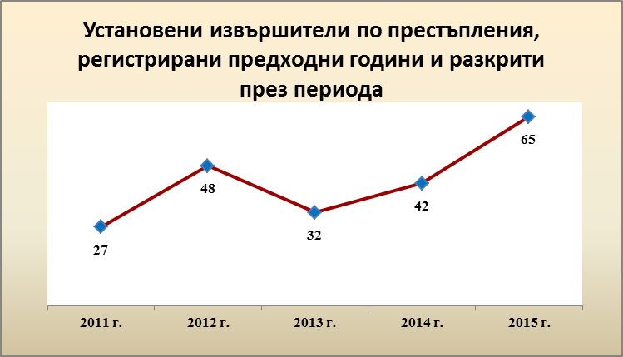

Териториално разпределение на регистрираните и разкритите телефонни измами – по години от 2011 г. до 2015 г.

1. През 2011 г.
1.1 Регистрирани престъпления. Най много са те в района на ОД МВР Русе - 71 престъпления (24,82% от всички регистрирани телефонни измами в страната), следвани от ОД МВР Варна – 48 бр. (16,78%), ОДМВР Стара Загора – 26 бр. (9,09%) и СДВР – 24 бр. (8,39%). Само в тези четири области са регистрирани над половината (59,08%) от всички регистрирани престъпления за телефонни измами.
В районите на ОДМВР Видин, Перник, Сливен и Шумен, няма регистрирана такава престъпност, видно от графиката.
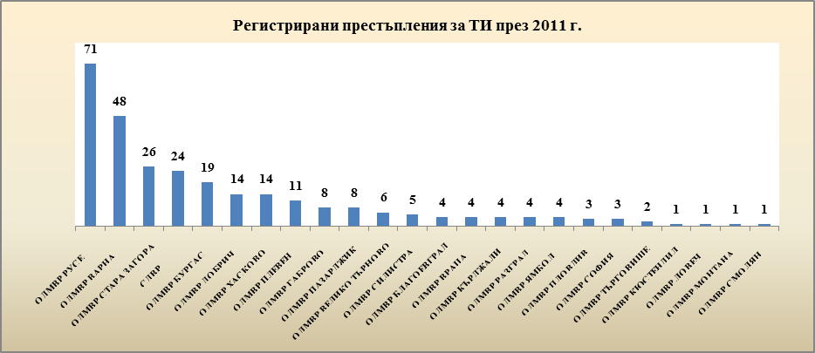
1.2. Разкрити престъпления. От всички регистрирани най-голям е броят на разкритите в ОДМВР Плевен – 8 от регистрираните 11, като разкриваемостта е 72,73%. ОДМВР Велико Търново и Разград имат по 50,0% разкриваемост, но и при тях броят на регистрираните престъпления е малък, съответно 3 и 2 регистрирани ТИ.
От престъпленията, регистрирани в предишни години, през 2011 г. са разкрити 17, като установените извършители са общо 27. Най-много са те в ОДМВР Бургас, където са разкрити 5 престъпления и са установени 9 извършители. Следва ОДМВР Пловдив – едно разкрито престъпление и 5 установени извършители.
1.3. Установени извършители. Те са общо 30 за тази година, като в ОДМВР Плевен и Велико Търново са установени по 5 извършители, което е и най-големият брой за един регион. В СДВР е установен само един извършител.
2. През 2012 г.
2.1 Регистрирани престъпления. Най - много са в района на ОДМВР Варна – 77 или 20,81% от всички регистрирани телефонни измами, следвани от ОДМВР Русе – 41 бр. (11,08%); СДВР – 39 бр. (10,54%) и ОДМВР Бургас – 27 регистрирани (7,22%). В тези четири региона са регистрирани 49,72% от всички телефонни измами, което е почти половината от регистрираните през годината. В сравнение с 2011 г., вече само в ОДМВР Видин и Шумен няма регистрирани такива престъпления.
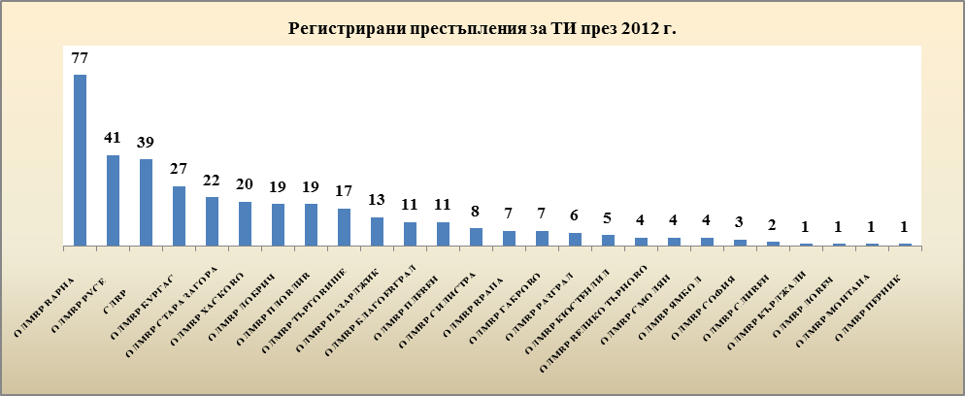
2.2. Разкрити престъпления. С най-висок процент на разкриваемост са ОДМВР София – 33.0% и ОДМВР Смолян – 25%, но в тези райони има само по едно регистрирано такова престъпление. СДВР е на трето място с 15,38%, но регистрираните в нейния район са много повече – 39.
През 2012 г. са разкрити 32 престъпления, регистрирани в предходни години. Най-голям е броят им в ОДМВР Хасково – 7, като са установени 9 извършители; ОДМВР Стара Загора – 5 разкрити и 11 установени извършители и ОДМВР Русе с 4 разкрити измами и 4 установени извършители.
2.3. Установени извършители. Най – много са в ОДМВР Русе – 10, СДВР – 6 и ОДМВР Варна – 3.

3. През 2013 г.
3.1 Регистрирани престъпления. Те са бщо 568, като вече няма регион, в който да няма регистирани телефони измами. Най-много са в ОДМВР Пловдив – 67 (11,80% от всички регистрирани телефонни измами); СДВР – 50 (8,80%); ОДМВР Бургас и Русе с по 49 бр. (8,63%) и ОДМВР Варна – с 44 бр. (7,75%).
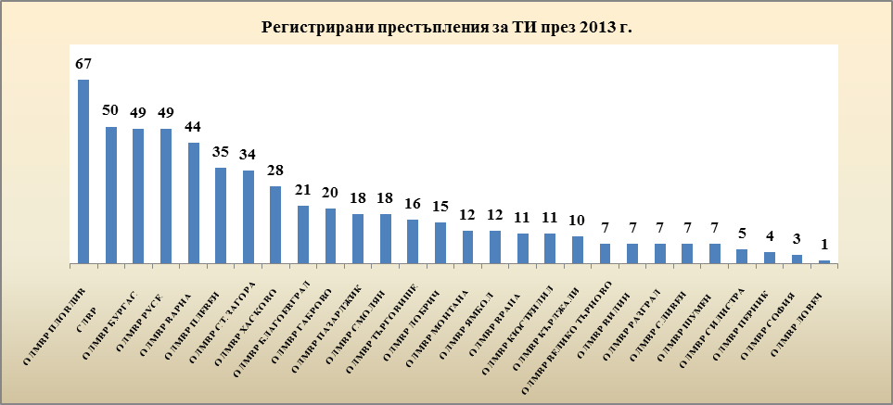
3.2. Разкрити престъпления. Общо са разкрити 46, като общо процентът на разкриваемост е 8,10%. В абсолютни цифри най-много са ракрити в ОДМВР Ямбол – 9; ОДМВР Габрово – 5; СДВР, ОДМВР Пловдив, Смолян, Ст. Загора – по 4; ОДМВР Бургас, В. Търново и Кюстендил – по 3, а в процентно съотношение разкрити, спрямо регистрирани са ОДМВР в Ямбол (75,0%); В. Търново (42,86%); Кюстендил (27,27%); Габрово (25,0%).
През 2013 г. са разкрити 25 престъпления, регистрирани в предходни години. Най-голям е броят им в ОДМВР Бургас – 8, където са установени 8 извършители; ОДМВР Силистра – 4 и установени 4 извършители; ОДМВР Търговище – 3 с 6 извършители и ОДМВР Стара Загора – 2 с установени 5 извършители.
3.3. Установени извършители. През тази година са установени общо 50 извършители на телефонни измами, като най-много са в ОДМВР в Ямбол – 9; Смолян – 8; В. Търново и Пловдив – по 6 и в СДВР – 5.
4. През 2014 г.
4.1 Регистрирани престъпления. Те са общо 805, като само в регион Ловеч няма регистрирани телефони измами. Най-много са регистрирани в ОДМВР Варна – 103 (12,80% от всички регистрирани телефонни измами); СДВР – 89 (11,06%); ОДМВР Русе – 68 (8,45%); ОДМВР Пловдив – 64 (7,95%) и ОДМВР Бургас – 60 (7,45%). Тези пет региона формират 47,71 % от регистрираната престъпност за телефонни измами.
4.2. Разкрити престъпления. От регистрираните 805 са разкрити 67 (8,32%). Най-много са в ОДМВР в Пловдив – 9; Ст. Загора – 8; В. Търново, Разград и Силистра – по 6; СДВР – 5; Бургас, Добрич и Пазарджик – по 4. С най-висок дял разкриваемост са дирекциите на МВР във В. Търново – 60,0%; Шумен – 50,0%; Силистра – 31,58%; Видин и Монтана – с по 25,0%.
През 2014 г. са разкрити 35 престъпления, регистрирани в предишни години. Най-голям е броят им в ОДМВР Бургас – 10, с 10 установени извършители; ОДМВР Смолян – 5 (6 извършители); ОДМВР Плевен – 4 (4 извършители) и СДВР – 2, като са установени 5.
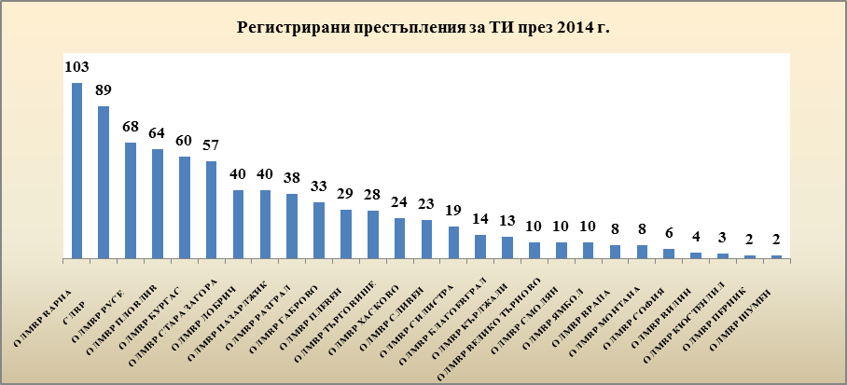
4.3. Установени извършители. През 2014 г. са установени 89 извършители на телефонни измами, като най-голям е броят им в ОДМВР във В. Търново и Пловдив (по 18); Ст. Загора (11); Бургас (7); СДВР (5) и Добрич и Разград (4).
5. През 2015 г.
5.1 Регистрирани престъпления. Общо 918 престъпления, като отново в регион Ловеч няма регистрирани телефони измами. Най-много са в СДВР – 143 (15,58%); ОДМВР Варна – 133 (12,31%); ОДМВР Русе – 91 (9,91%); ОДМВР Ст. Загора – 62 (6,75%) и ОДМВР Бургас – 55 (5,99%).
В тези пет региона се формира половината от регистрираните телефонни измами. 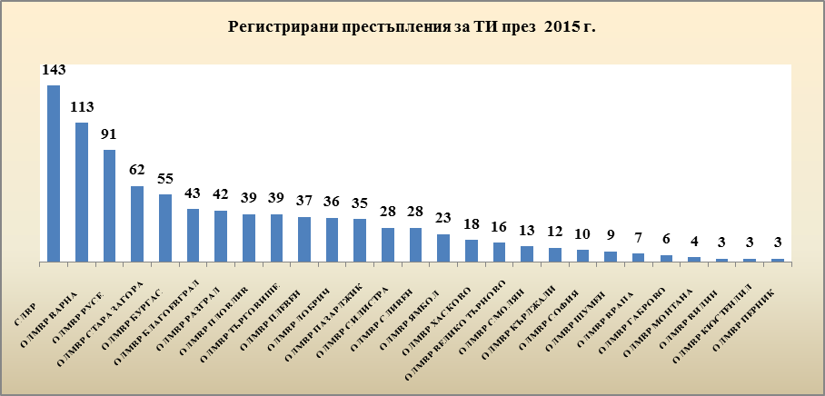

4.2. Разкрити престъпления. От 918-те са разкрити 85 бр. (9,26%), най-много в ОД на МВР във В. Търново – 10; Благоевград, Ст. Загора и Шумен – с по 9; Разград – 8; Смолян – 7 и Силистра и Ямбол – с по 6. В ОДМВР Шумен са разкрити всички регистрирани телефонни измами, т.е. 100%, следвани от дирекциите във В. Търново (62,50%); Смолян (53,85%); Видин (33,33%) и Ямбол (26,09%).
Разкрити са и 44 престъпления, регистрирани в предишни години, най-много в ОД на МВР Пловдив – 4 (с установени 11 извършители), Смолян – 4 (с 4 извършители); Хасково – 4 (с 6 извършители) и Кърджали – 4 (с 4 извършители); Силистра – 3 (с 7 извършители); Варна и Ст. Загора – по 3 (с по 7 извършители).
5.3. Установени извършители. През 2015 г. са установени 83 извършители на телефонни измами. Най-голям е броят им в ОДМВР Велико Търново – 15; ОДМВР Шумен, Смолян, Благоевград и Пловдив – по 8; ОДМВР Стара Загора – 7 и ОДМВР Разград – 6.

6. Общи тенденции за периода 2011–2015 г.
- Увеличава се броят на регистрираните престъпления измама, извършена по телефона. Регистрираните през 2015 г. са три пъти повече от тези през 2011 г.
- Трайно нараства броят на разкритите телефонни измами, като в периода те са под и около 1/10 от регистрираните. През 2015 г. броят на разкритите телефонни измами е над два пъти и половина повече, спрямо този от 2012 г.
- В периода 2012–2014 г. се увеличава броят на установените извършители на телефонни измами, който обаче през 2015 г. леко намалява, спрямо 2014 г.
- От 2013 г. трайно нараства както броят на разкритите телефонните измами, регистрирани през предходни години, така и на броят на извършителите им. През 2015 г. броят на разкритите „стари” измами е увеличен четири пъти, спрямо 2011 г.
- Наблюдава се ясно изразена териториална концентрация на регистрираните и на разкритите телефонни измами. През всяка от петте изследвани години, около половината от тях са концентрирани само в няколко области на страната: в районите на ОДМВР Русе, Варна, Бургас, Пловдив, Ст. Загора и София-град.
Конкретно за София се сочи, че от трето място по брой на регистрираните телефонни измами през 2011 г. и 2012 г., през следващите две години е на второ място, за да излезе на първо през 2015 г., когато са регистрирани 143 телефонни измами, при 24 за 2011 г. (ръст от шест пъти).
През първите години на изследвания период явлението все още се е задържало в района, в който се предполага, че е възникнало – Русе, но впоследствие се е разпространило в цялата страна и най-голям брой престъпления се извършват в София.

Б. Най-разпространени механизми за въвеждане в заблуждение при извършване на измами по телефона
Налице е тенденция към нарастване на броя и разнообразяване на начините, по които пострадалите биват въвеждани в заблуждение. Използват се разпространени и достигнали до масовото съзнание възможни опасности – например при гореща вълна се твърди, че близък е припаднал на улицата, при грипна епидемия – че се намира в болница с тежка диагноза, пътнотранспортни произшествия и др. Захранвани от постоянно променящия се поток от информация, подавана от средствата за масова информация, насочена към населението с идея да го предупреди за възможни опасности, възможностите за конструиране на нови измамни механизми на практика са безгранични.
Според МВР, най-често използваните способи са:
- под предлог „тежко пострадал роднина, за което е необходимо да се направи скъпоструваща операция” – извършителите се обаждат на случаен принцип на жертвите и плачейки, възбуждат у тях представата, че разговарят със свой роднина. Извършителите се представят за лекари и обясняват, че роднината е тежко пострадал при някакво трагично събитие (без да се посочва какво) и е необходима спешна скъпоструваща операция, за която в момента няма налична сума в здравната каса. За целта, ще изпратят санитар да вземе исканата сума. Обясняват, че парите ще бъдат върнати на по-късен етап;
- под предлог „реализирано ПТП, вследствие на което е пострадал близък роднина” – по същата схема извършителите се обаждат на случаен принцип на жертвите и плачейки, възбуждат у тях представата, че разговарят със свой роднина. Извършителите се представят като лекари и обясняват, че роднината е тежко пострадал и е необходима спешно скъпоструваща операция, за която в момента няма налична сума в здравната каса. За целта ще изпратят санитар да вземе исканата сума. Обясняват, че парите ще бъдат върнати на по-късен етап). ПТП може да бъде заменено с възникнал пожар, избухнала газова бутилка и т.н.;
- под предлог „заразени близки и роднини с птичи/свински грип, Ебола, трудова злополука на работното място (напр. изгаряне от волтова дъга и др.) или искане на пари за скъпоструващи ваксини” – извършителите се обаждат на случаен принцип на жертвите и плачейки, възбуждат у тях представата, че разговарят със свой роднина. Извършителите се представят като лекари и обясняват, че роднината е тежко болен и е необходимо спешно скъпоструващо лечение, за което в момента няма налична сума в здравната каса. За целта ще изпратят санитар да вземе исканата сума за „ваксина”. Обясняват, че парите ще бъдат върнати на по-късен етап). Формата на заболяването може да бъде различна;
- под предлог „реализирано ПТП от близък роднина с починал човек или малко дете” – извършителите се обаждат на случаен принцип на жертвите и плачейки, възбуждат у тях представата, че разговарят със свой роднина. Извършителите се представят като полицаи, прокурори или следователи и обясняват, че роднината е направил ПТП, вследствие на което е пострадал/починал човек и спешно са необходими пари за освобождаване на близкия човек;
- под предлог „провеждане на полицейска операция и необходимост от предоставяне на сума, която да послужи за задържане на извършителите” – извършителите се обаждат на случаен принцип на жертвите и се представят за полицейски служители. Обясняват, че в района „действат” телефонни измамници и предупреждават хората, при такова обаждане незабавно да се свържат с тях. Следва „обичайната” схема с плача, след което жертвата „набира” мнимия полицейския служител, който й обяснява, че за да бъдат задържани престъпниците, е необходимо да им предаде сума пари, която впоследствие ще им бъде върната;
- под предлог „нужда от пари за освобождаване на колетна пратка” – извършителите се обаждат на случаен принцип на жертвите и им обясняват, че са техни близки или приятели на техни близки и са изпратили колетна пратка от чужбина, която съдържа голяма сума пари. Но за да не бъде задържана на митницата, е необходимо да бъде заплатена сума, която ще си възстановят от „пратката”;
- под предлог „сключена „изгодна” сделка за закупени климатици, като ще е необходимо спешно да се даде някаква сума „капаро”, за да бъде „довършена” сделката” – извършителите се обаждат на случаен принцип на жертвите и им обясняват, че са техни близки или приятели на техни близки и са сключили изгодна сделка за закупуване на климатици, но веднага трябва да се даде определена сума (капаро), за да не пропадне „работата”.
През последните няколко месеца на 2015 г. са зачестили случаите на „преплитане” на схемите с „тежко пострадал роднина, за което е необходимо да се направи скъпоструваща операция”, реализирано ПТП, вследствие на което е пострадал близък роднина”, „заразени близки и роднини с птичи/свински грип и искане на пари за скъпоструващи ваксини” и „реализирано ПТП от близък роднина с починал човек или малко дете”, от една страна, и провеждане на полицейска операция и необходимост от предоставяне на сума, която да послужи за задържане на извършителите, от друга. При тези случаи извършителите се обаждат на гражданите и „представят” един от сценариите с пострадал роднина. В случай, че гражданите предположат, че спрямо тях се извършва опит за измама, след няколко минути извършителите се обаждат отново и се представят като полицейски служители, които „знаят”, че спрямо гражданина/гражданката е извършен опит за телефонна измама, след което искат сума за „залавяне” на извършителите. В някои случаи обаждането от „полицая” предхожда сценариите с пострадал роднина. В тези случаи извършителите предупреждават жертвите, че с тях може да се свържат телефонни измамници и за да се задържат, е необходимо да се предаде определена парична сума.
При изброените по-горе схеми за извършване на телефонни измами, пострадалите са предимно възрастни граждани на възраст над 70–75 години. Има някои по-редки случаи на телефонни измами, при които пострадалите са предимно млади хора и такива на средна възраст. При тях схемите са следните:
- под предлог „закупуване на ваучери във връзка с печалба от томбола на голям магазин” – извършителите се обаждат на случаен принцип на жертвите и под предлог, че са служители на голям магазин, обясняват на жертвата, че е спечелила от томболата. За да си вземе наградата обаче, е необходимо да закупи ваучери за определена сума и да им продиктува номерата;
- под предлог „нужда от преводач” – извършителите се обаждат на случаен принцип на жертвите (учители и работещи в агенции за превод), като се представят за началници на районни управления. Обясняват, че в управлението е задържан чужд гражданин и са необходими услугите на преводач. Впоследствие обясняват на преводача, че „задържаният” трябва да се обади на близките си в чужбина, но няма ваучер и го молят да закупи такива и да им продиктува номерата, като парите ще му бъдат възстановени в управлението.

В. Извършители на телефонни измами
1. По данни на МВР извършители на телефонни измами са предимно роми (от т.нар. подгрупа „бургуджии”), живеещи на територията на областите В. Търново, Плевен и Русе, предимно мъже (има и жени, обикновено приятелки на извършителите), на възраст от около 18 до около 55 години. Лицата са безработни, с основно или без образование, някои от тях са осъждани, като присъдите им често са за същите престъпления.
2. Телефонните измами най-често се извършват от добре организирани затворени престъпни групи, чиито членове са в роднински връзки помежду си. Между тях съществува установен ред, йерархия и разпределение на функциите (ролите). Може да се посочи следната типична структура в организацията на тези групи:
- на първо ниво в тази структура са т.нар. „въртячи“, т.е. лицата, които влизат в пряк и непосредствен контакт с потърпевшите, представяйки се за техни близки, роднини, приятели или за длъжностни лица. Обикновено тези извършители са двама – единият е „близкият роднина“ а другият – „водещият делото следовател или прокурор“, „лекар“ или „полицай“. По данни на полицаите, които се занимават с тази престъпност, обажданията на тези лица могат да достигнат и до 600–1000 на ден.
- на второто ниво са т.нар. „хора с коли“. Това са лицата, които ще транспортират парите от населеното място, където са предадени, до населеното място, където са извършителите. Най-често за такива се наемат шофьори на таксита, хора, които си търсят работа по обяви и др.
- на третото ниво са т. нар. „мулета“ или „посредници“, които вземат парите от приносителите. В някои случаи те лично се срещат с лицето от второто ниво, а в други – им се нарежда да оставят парите до определен пътен знак, билборд или на друго място, откъдето се вземат. Лицата, които подпомагат фактическите извършители – куриерите (мулетата), пренасящи инкриминираните суми, са от различен етнически произход, пол, възраст, образование, трудов стаж, местоживеене, криминални регистрации и минали осъждания. Възможно е второ и трето ниво да съвпадат.

Г. Пострадали лица
1. Пострадалите от телефонни измами са предимно граждани на възраст над 70–75 години от цялата страна. Според Централната полицейска статистика, най-много са пострадалите, живеещи на територията на Столичната община – 143, на територията на област Варна – 113, област Русе – 91, област Стара Загора – 62, област Бургас – 55 и т.н.
От анкетата сред полицаите в изследването на НИКК – МВР е видно, че около 87,5% от пострадалите са възрастни хора, около 10,5% – на средна възраст и само 2,0% – в младежка възраст. Освен предимно възрастни граждани, има няколко случаи, при които пострадалите са деца на възраст под 14 години.
Анализите и криминологичните изследвания на пострадалите от телефонни измами сочат, че 2/3 от жертвите са жени и 1/3 – мъже, което се обяснява с по-голяма податливост на жените на силни емоции, с недобри умения за боравене със съвременните комуникационни средства и с недостатъчна информираност.
Сред жертвите преобладават българите, от които повечето живеят в градовете, семейни са, като 70,0% от тях са с добро образование. Вероятното обяснение на този факт е, че голяма част от измамите сред нискообразованите хора не са съобщени, те не са регистрирани и по тях не се е работило, поради което те не попадат в статистиките.

2. Като виктимогенни фактори в цитираното изследване на Научния институт по криминалистика и криминология се посочват следните:
- стремеж да пострадалите да помогнат на свои близки, дори с цената на загуба на значителна сума пари;
- пренебрегване на законите от пострадалите – готови са да дадат подкуп, за да помогнат на свои близки, което може би е обусловено от разбирането за широко разпространение на корупцията и недоверието в институциите;
- наивност и прекалена доверчивост, съчетани с недостатъчна правна и обща информираност;
- стремеж към лесни печалби, граничещ с алчност.
Посочените особености обясняват донякъде защо повече от половината от гражданите, пострадали от телефонни измами, не уведомяват полицията. А друга значителна част съобщават за престъплението късно, когато вече са предали исканата сума и извършителите са предприели действия за заличаване на уличаващите ги следи от престъплението.

Д. Предприети мерки от МВР за ограничаване на този вид престъпления
През целия изследван период органите на МВР са полагали сериозни усилия за ограничаване и справяне с този вид престъпност.
1. Още през 2011 г. по заявка на отдел „Криминална полиция“ в ГД „Национална полиция“ е проведено изследване от Научноизследователския институт по криминалистика и криминология – МВР на тема „Телефонни измами – криминологична характеристика и полицейско противодействие“.
Направена е криминологична характеристика на това престъпление, разгледани са проблеми, свързани с неговото разпространение и динамика, най-често използваните престъпни схеми, особености на извършителите и жертвите. Анализирани са криминогенните и виктимогенните фактори за тези престъпления, дейността на полицията за разкриване и превенция. Направени са препоръки към гражданите за безопасно поведение.
2. След като през 2012 г. е отчетен ръст при регистрираните телефонни измами, от месец октомври на 2012 г. МВР стартира широка медийна кампания, целяща запознаване на гражданите с различните механизми и схеми и за начините за реакция ако са станали жертва. Създаден е превантивен видеоклип, който по инициатива на МВР е излъчван в националните и регионалните медии. Изготвяни са брошури, статии, листовки, плакати, целящи повишаване на информираността на гражданите за този вид престъпни деяния.
Чрез средствата за масово осведомяване (електронни и печатни медии) МВР регулярно предоставя информация на обществеността за различни и актуални сценарии за извършване на телефонни измами и начините за реакция от страна на гражданите.
3. През 2013 г. е създадена организация за провеждане на активна разяснителна дейност сред населението по места, с акцент върху самотно живеещи и възрастни хора, които най-често стават жертва на такива престъпления, като в мероприятията са включени и регионалните медии, кметове, общинска администрация и представители на социалните служби. Периодично се провеждат срещи на полицейските служители с кметовете на населените места, местната администрация и лично с гражданите, потенциални жертви на този вид измами.
4. Предвид установеното при анализа, че основно жертви на престъплението са граждани, ползващи стационарни телефони, от МВР са инициирани действия, насочени към мобилните оператори за провеждане на превантивна кампания сред техните клиенти, изразяващи се в изпращане на електронни съобщения, сигнализиращи за опасността от подобен вид престъпления, изготвяне на брошури и т.н.
5. В резултат на задълбочен анализ по линия „Телефонни измами”, в края на 2013 г. са изведени основните слабости и трудности, които възпрепятстват полицейските органи при противодействието и ограничаването на тези престъпления и са планирани действия, насочени към постигане на по-голяма ефективност и успеваемост на полицейското противодействие на измамите, извършени чрез телефон.
6. По инициатива на ГДНП, е създадена постоянно действаща експертна група на национално ниво, която да анализира оперативната обстановка по линията, да предлага мерки за противодействие на този вид престъпления и да организира мероприятия за задържане на извършителите и документиране на престъпната им дейност.
Провеждат се постоянни операции по установяване и задържане не само на фактическите извършители на телефонните измами, но и на техните съучастници – лицата, ползвани като куриери („мулета”) за транспортиране на инкриминираните парични средства. Създадена е организация за активна и целенасочена работа спрямо лица, установени като извършители на такива престъпления. Съвместно с други органи на държавната администрация, се извършват проверки за произхода на средствата на лицата, установени като извършители на телефонни измами, и на свързани с тях лица, както и на цялото им движимо и недвижимо имущество. Наред с това се извършват и проверки за укриване на данъчни задължения от същите.
7. През 2014 г. от ГДНП и Върховната касационна прокуратура (ВКП) са разпоредени конкретни мероприятия, насочени към противодействие и ограничаване на тази категория престъпления, във връзка с което е изготвен съвместен план за работа.
8. Набелязвани и провеждани са превантивни мероприятия и от местните органи на полицията. В Пловдив са създадени съвместни екипи от полицаи и прокурори, специализирани в разкриване и разследване на тези престъпления. Анализът показва, че през последните години в тази област се работи най-интензивно за противодействие на телефонните измами. Във Варна от ОД на МВР е изготвен анализ на най-често използваните методи за измама и е разпространен апел към гражданите, както възрастни, така и по-млади с възрастни родители, да се запознаят с информацията и да я използват за предпазване от престъпленията.

III. Дейност на прокуратурата по разследване и наказване на телефонните измами

- Образувани досъдебни производства за телефонни измами
За периода 2011–2015 г. делът на образуваните досъдебни производства (ДП) за престъпления по Глава пета „Престъпления против собствеността“ намалява от 56,4% от всички новообразувани ДП за 2011г., до 49,19% през 2015 г.

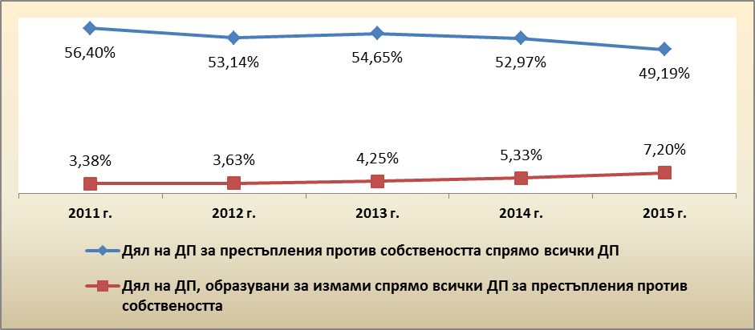

Делът на престъплението измама, Раздел ІV на Глава пета от Особената част на НК (за нуждите на настоящото изследване се ползват данни за престъплението измама по чл. 209, чл. 210 и чл. 211 НК), бележи ръст през всяка една от изследваните години, спрямо предходната. През 2011 г. делът на измамите е 3,38% от всички престъпления против собствеността и достига до 7,20% през 2015 г.

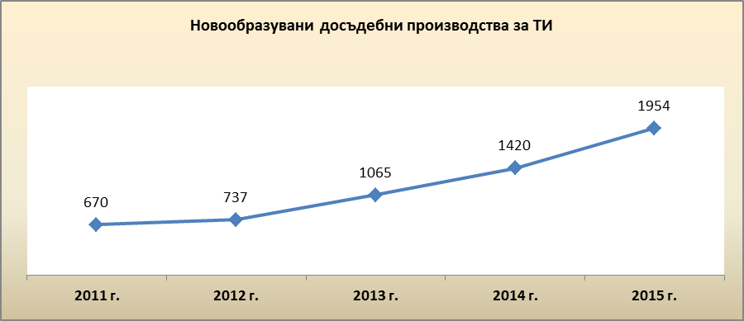

През изследвания период непрекъснато нараства броят на образуваните досъдебни производства за телефонни измами, като през 2015 г. те са почти три пъти повече от образуваните през 2011 г. Нарастването е функция от увеличаването на разкриваемостта на телефонните измами в периода.

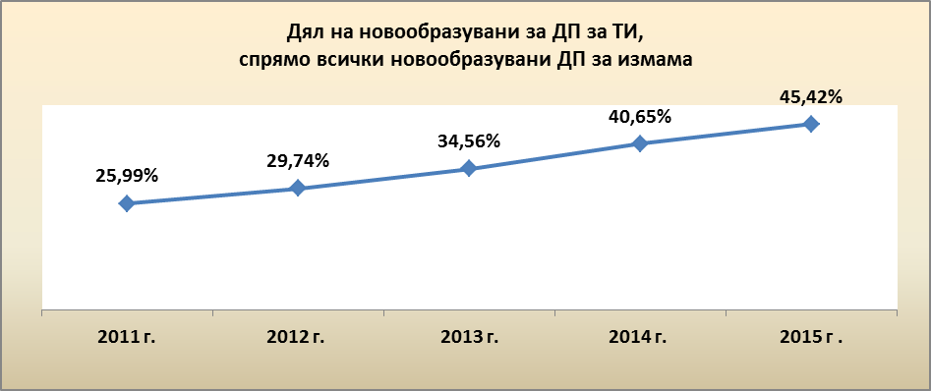
Делът на делата за телефонни измами, спрямо всички новообразувани дела за измама, също нараства през всяка следваща година от изследвания период. Делата за телефонни измами, като част от тези за общо извършените измами, от 25,99% през
2011 г. се увеличават до 45,42% през 2015 г. В петгодишния период е налице ясно изразена тенденция на значително нарастване на относителния дял на новообразуваните дела за телефонни измами, спрямо всички новообразувани дела за измама. Същото може да се каже и общо за всички дела за основния състав на престъплението измама – чл. 209 НК.
Относителният дял на новообразуваните дела по различните състави на престъплението измама, извършена по телефона, спрямо новообразуваните за всички престъпления измама (по чл. 209–211 НК), през различните години от изследвания период е представен в следващата графика.
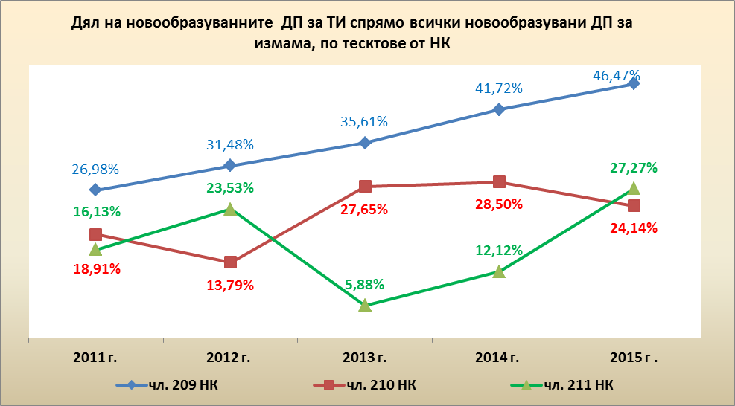

През 2011 г. делът на новообразуваните дела за телефонни измами, спрямо всички новообразувани дела за престъпления по чл. 209 НК, е 26,98%. Този дял значително нараства всяка следваща година и достига 46,47% през последната, 2015 г., от изследвания период.
По отношение на квалифицираните състави на престъплението измама – чл. 210 НК и чл. 211 НК, не може да се изведе извод за наличие на определена тенденция на ръст или спад през изследвания период. Делът на новообразувани дела за ТИ, спрямо всички новообразувани дела за измама, е динамичен през годините. Все пак може да се каже, че делата за телефонни измами нарастват в периода 2012–2014 г., а през 2015 г. намаляват, но са със значително по-висок дял от този през 2012 г. Относителният дял на делата за ТИ по чл. 211 НК нарастват в периода 2013–2015 г.
За периода 2011–2014 г. най-голям е броят и относителният дял на новообразуваните ДП за телефонни измами по чл. 210, ал. 1, т. 1 НК. През 2015 г. делата по чл. 210, ал. 1, т. 2 леко надвишават тези по т. 1 (само с 3 ДП).
Общо за петгодишния период, на втора позиция по брой и относителен дял, спрямо общия брой, са новообразуваните ДП за телефонни измами по чл. 210, ал. 1, т. 2 НК. Следват делата по т. 5 на същия член, а в най-малко случаи се прилага т. 4 на
чл. 210, ал. 1, като през 2012 г. няма образувани дела по тази точка.
В следващите диаграми е показано разпределението на отделните проявени квалифициращи елементи на чл. 210, ал. 1 НК, представено общо и като относителен дял, от всички ДП, образувани по квалифицирания състав на измама, извършена по телефона. Обхванати са четирите квалифициращи признака: т. 1 (деецът се представя за длъжностно лице или действа по поръка на властта), т. 2 (предварителен сговор на две или повече лица), т. 4 (повторност в немаловажни случаи) и т. 5 (причинена вреда в големи размери) на ал. 1 на чл. 210 НК. По т. 3 на чл. 210, ал. 1 НК няма образувани дела.
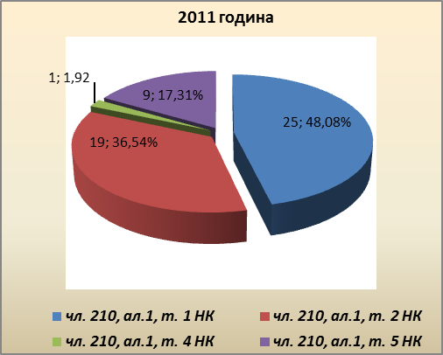 | 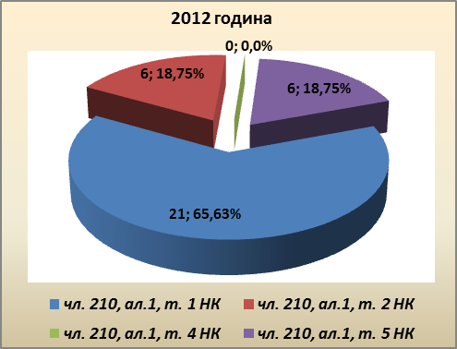

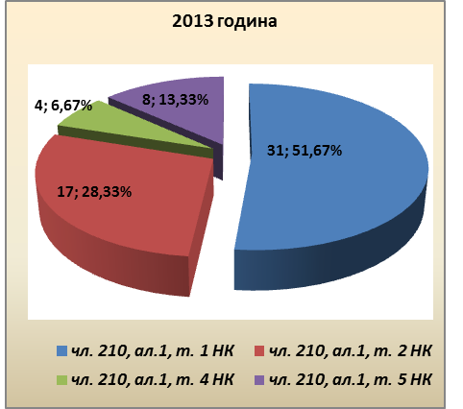 | 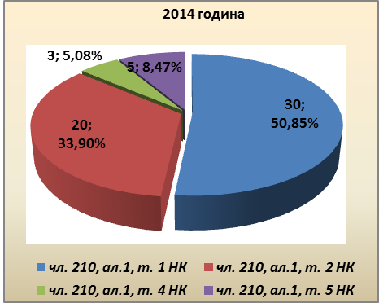

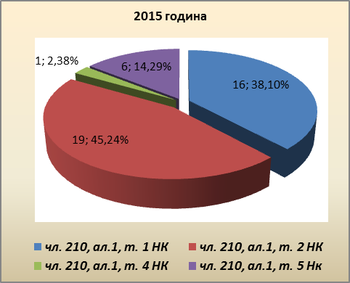
- Прекратени досъдебни производства
През изследвания период прекратените ДП за измама, извършена по телефона, спрямо всички ДП, образувани за измама по чл. 209–211 НК са сравнително малко. Най-нисък е броят им през 2013 г. – 35 (при 1065 образувани ДП). През следващите две години броят им нараства, като през 2015 г. прекратените са 111 ДП (при новообразувани 1954 дела за телефонни измами).
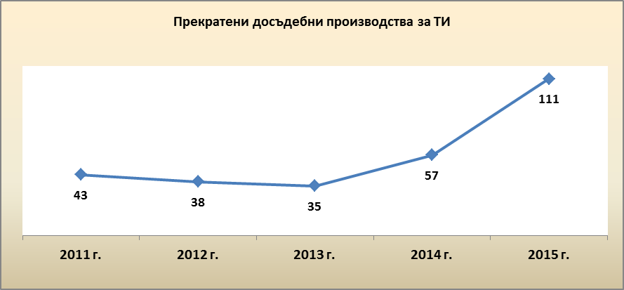

За първите три години от периода средният процент на прекратените ДП за телефонна измама е нисък – 2,2%. Увеличение има през следващите години, като през 2015 г. техният дял достига 7,2%, при двойно по-малко през 2014 г. – 3,7%.
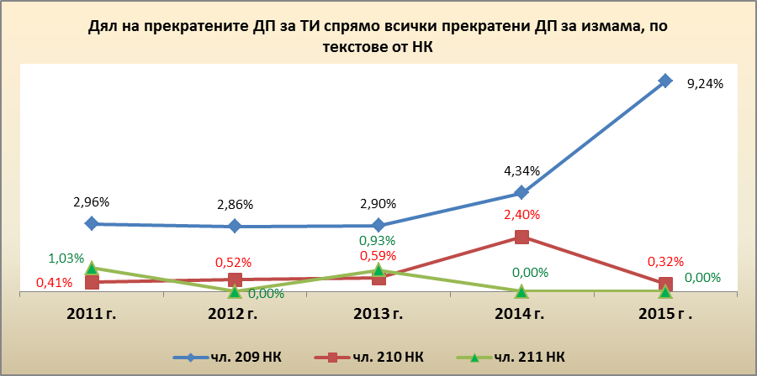

От графиката е видно, че най-голям е делът на прекратените дела за телефонни измами по чл. 209 НК, които са и най-големият дял от новообразуваните дела за този вид престъпление. Прави впечателение, че през 2015 г. делът на прекратените дела за ТИ по този текст, спрямо общия брой прекратени ДП за измами по чл. 209 НК, нараства двойно, спрямо предходната 2014 г. През първите три години от периода, делът на прекратените дела е относително стабилен за всяка от годините на ниско ниво – около 2,9%.
При прекратените ДП за телефонни измами, образувани по чл. 210 НК, отново се наблюдава стабилност през първите три години от периода на относителния им дял, спрямо броя на прекратените дела по чл. 210 НК – на много ниско ниво (средно 0,5%). През 2014 г. прекратените дела за ТИ по този наказателен текст нарастват до 2,4%, като през 2015 г. рязко намаляват до незначителните 0,3%.
През 2012 г. и 2015 г. не са прекратявани досъдебни производства по чл. 211 НК, а през останалите години от периода делът на прекратените ДП е под 1.0%.

3.Спрени досъдебни производства
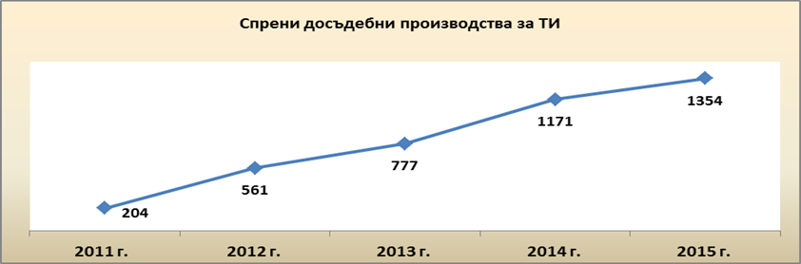

При спрените досъдебни производства, образувани за телефонна измама, през изследвания период се наблюдава ясно изразена тенденция на постоянно увеличаване през всяка една от годините в изследвания период. Нараства и относителния им дял, спрямо общия брой спрени досъдебни производства за измама. Една от причините за това е непрекъснатото увеличение на новообразуваните дела за телефонни измами в петгодишния период, както и увеличението на относителния им дял, спрямо общия брой образувани дела за измама.
За престъпления по чл. 211 НК, спрени ДП за телефонни измами има само през 2012 г. и 2013 г. През посочените години са спрени съответно: през 2012 г. – по едно ДП в окръжните райони Пловдив и Хасково, а през 2013 г. – в окръжните райони Силистра и Разград.
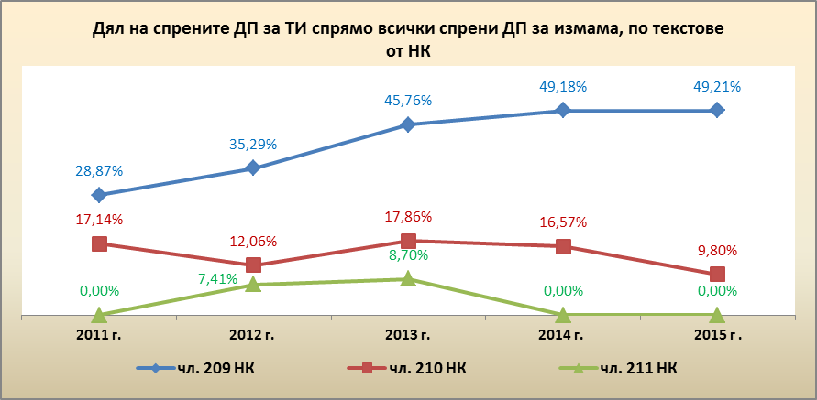
Най-голям е делът на спрените дела за телефонни измами, образувани по чл. 209 НК. Това е логично, тъй като те са с най-голям дял, спрямо новообразуваните ДП за измама в периода. Относителният им дял трайно нараства в петгодишния период, като през 2014 г. и 2015 г. те съставляват почти половината от всички спрени дела, образувани за измама по чл. 209 НК.
Спрените дела за ТИ по чл. 210 НК, след намаление през 2011 г. и увеличение през 2012 г., през последните три години от периода трайно намаляват. През
2011 г., както и през 2014 и 2015 г. не са спирани такива, една от причините за което може да се търси в сравнително малкия брой на образуваните дела по този наказателен текст.

4. Внесени в съда досъдебни производства
През наблюдавания период броят на внесените в съда ДП общо за престъплението измама сочи постоянно намаление. От 844 внесени в съда ДП общо за измама през
2011 г., те намаляват до 592 през 2015 г.
Обратно на тази тенденция, внесените в съда дела за телефонни измами бележат ръст в петгодишния период. От 72 през 2011 г., те достигат до 123 през 2015 г. Най-голям е броят на внесените в съда дела за телефонни измами, образувани по чл. 209 НК, по който има и най-много образувани дела за телефонни измами през всяка от годините.

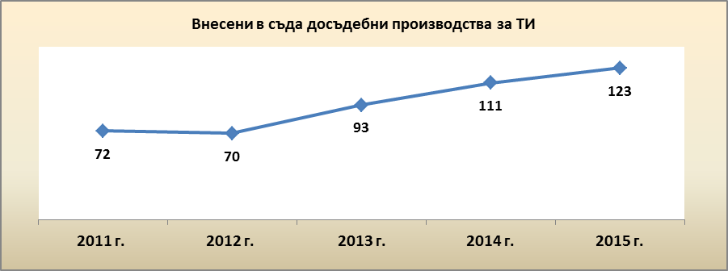

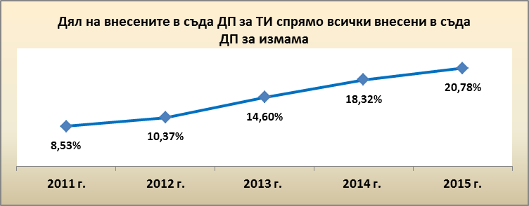

Делът на внесените в съда дела за телефонни измами, спрямо всички дела, внесени в съда за измама, нараства през всяка една от изследваните години, спрямо предходната. В началото на периода техният дял е 8,53%, като в края на периода достига до 20,78%, което е увеличение от над два пъти и половина.
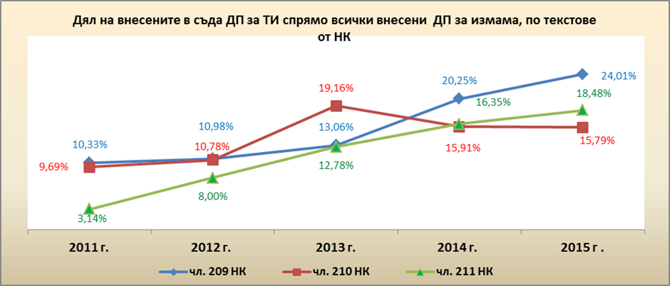

В петгодишния период се наблюдава тенденция на постоянно увеличение на внесените в съда дела за телефонни измами по чл. 209 и чл. 211 НК, спрямо всички внесени в съда дела за измама. Техният дял през 2015 г. е двойно по-голям, спрямо първата година от петгодишния период – 2011 г.
Внесените ДП по чл. 210 НК бележат ръст в периода от 2011 г. до 2013 г., когато достигат своя пик, след което намаляват, като последните две години делът им е сравнително постоянен (средно 15,85%).
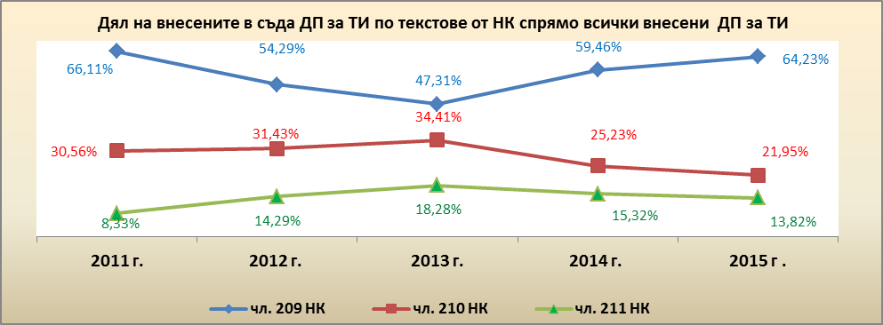
От внесените в съда досъдебни производства за телефонни измами, спрямо всички внесени дела за измама, най-голям е делът на тези по чл. 209 НК, следвани от делата по чл. 210 НК. В периода 2011–2013 г. внесените дела по чл. 209 НК намаляват, но в последните две години рязко нарастват.
Обратно, за периода 2011–2013 г. нарастват внесените дела в съда за квалифицирани телефонни измами по чл. 210 и чл. 211 НК. През следващите две години от изследвания период тенденцията при тях е низходяща.
По отношение на квалифициращите елементи на чл. 210 НК, т. 1 (деецът се представя за длъжностно лице или действа по поръка на властта), т. 2 (предварителен сговор на две или повече лица), т. 4 (повторност в немаловажни случаи) и т. 5 (причинена вреда в големи размери) на ал. 1 на чл. 210 НК, с най-голям дял, спрямо общия брой внесени дела за измами, са тези по т. 1 и т. 2 на чл. 210 НК.
Прави впечатление, че внесените дела в съда за телефонни измами по чл. 210,
ал. 1, т. 2, през четири от годините (с изключение на 2012 г.) са значително повече, от тези, внесени по т. 1 от същия наказателен текст.
 | 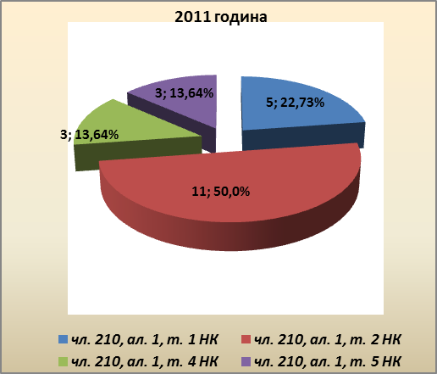 |  |  | 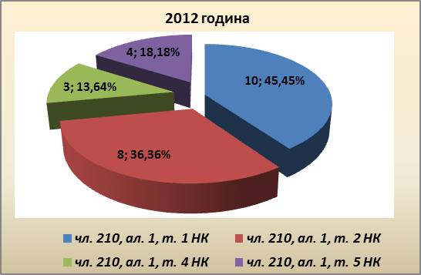
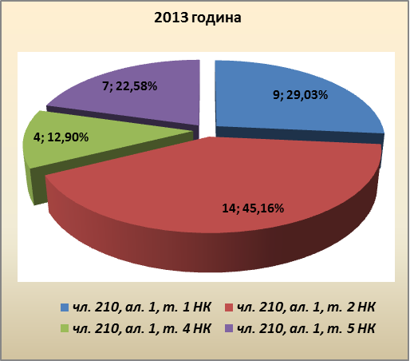 |  |  | 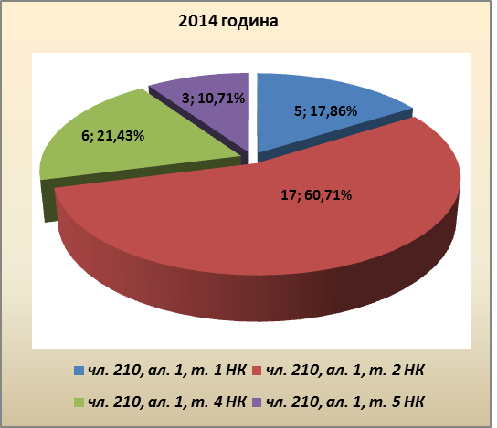
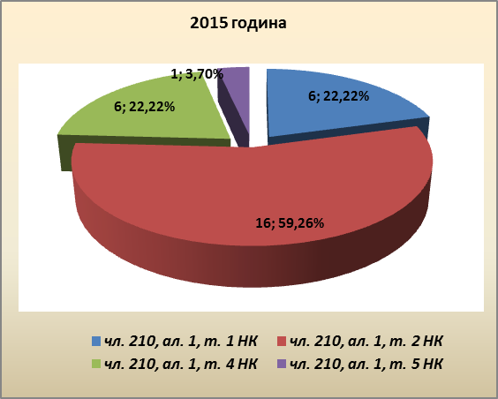

5. Предадени на съд лица
След намаление през 2012 г., спрямо предходната 2011 г., през следващите три години броят на предадените на съд лица за телефонни измами постоянно нараства. Предадените на съд лица през 2015 г. за телефонни измами са два пъти повече, спрямо 2012 г., когато е най-малък броят им в петгодишния период.
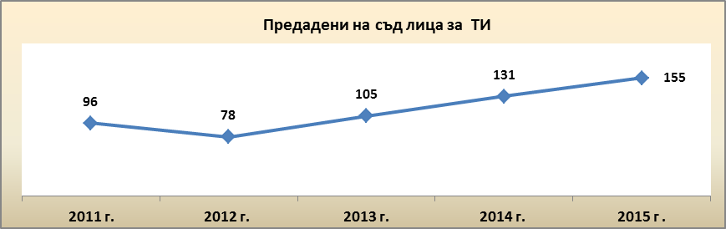
При лицата, предадени на съд за телефонни измами, по отделните текстове от НК, спрямо всички предадени на съд лица за ТИ, се наблюдава трайна тенденция на намаляване на предадените на съд по чл. 210 НК.
След намаляване на предадените на съд лица в периода 2011–2013 г., следващите две години техният дял, спрямо общо предадените на съд лица за измама, нараства. Обратно, предадените на съд лица за телефонни измами по чл. 211 НК се увеличават в първите три години. През 2014 г. те намаляват, спрямо предходната 2013 г., и отново се увеличават през 2015 г., когато техният дял, спрямо предадените на съд общо за измами, е три пъти по-голям, спрямо 2011 г.
Най-висок е делът на предадените на съд лица по чл. 209 НК, спрямо общо предадените на съд лица за телефонни измами. През 2015 г. този дял е 51,61 %.
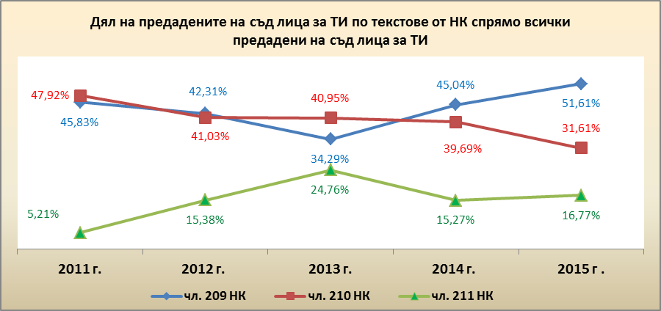
При предадените на съд лица за престъпления по чл. 210 НК (квалифициран състав на престъплението измама), квалифициращите елементи на ал. 1 на същия член през годините се разпределят по следния начин.
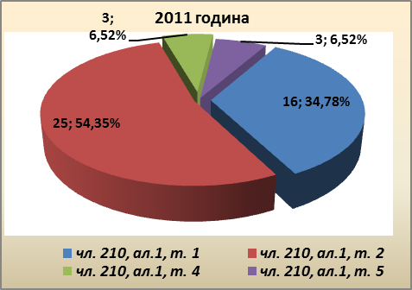 |  | 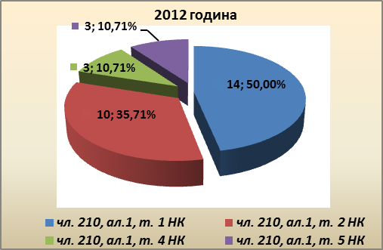
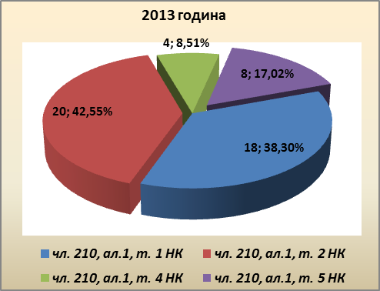 | 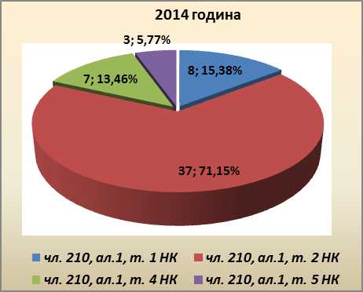
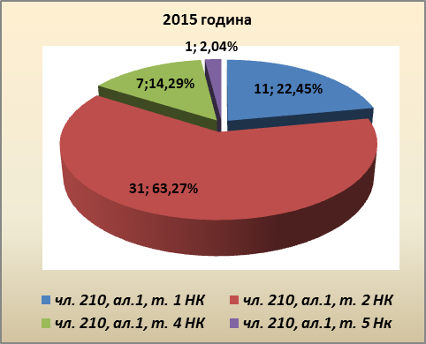

Видно от графиките, делът на предадените на съд лица, сговорили се предварително за извършване на телефонни измами (по чл. 210, ал. 1, т. 2 НК), доминира над този по останалите квалифициращи елементи.

6. Оправдани лица
През изследвания период лицата с влязла в сила оправдателна присъда за престъплението измама, извършена по телефона, са единици. Най-голям дял на оправданите лица за ТИ, спрямо всички лица с постановен съдебен акт за този вид престъпления, е през 2012 г., когато достига до 6,98 %.
Постановени оправдателни присъди, влезли в сила, и през петте наблюдавани години има само в района на Софийската градска прокуратура.
През 2012 г. оправдателни присъди има в районите на ОП Велико Търново и Пазарджик. През 2014 г. – в района на ОП Смолян, а през 2015 г. – в районите на ОП Бургас, Сливен и Варна.
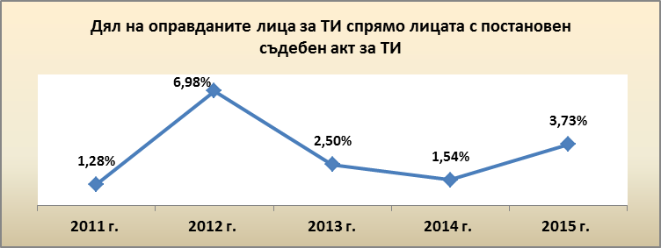

Оправданите лица, с влязъл в сила съдебен акт, за престъпления измама, извършена по телефона, са незначителен брой, общо и за всяка от годините в периода.
Най-много те са през 2012 г. – 6 лица, когато и делът им, спрямо всички лица с постановен съдебен акт за телефонни измами, е най-висок (6,98%).

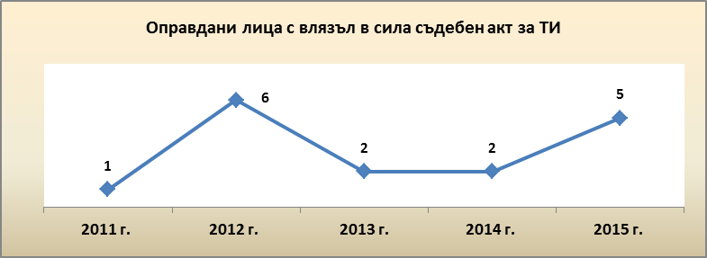
В следващата таблица е представено разпределението на оправданите лица за телефонни измами през съответните години от изследвания период и по текстове от НК.

Текст от НК | 2011 г. | 2012 г. | 2013 г. | 2014 г. | 2015 г.
Текст от НК | Оправдани лица | Оправдани лица | Оправдани лица | Оправдани лица | Оправдани лица
Общо за ТИ | 1 | 6 | 2 | 2 | 5
Чл. 209 НК | 1 | 2 |  | 1 | 1
Чл. 210 НК |  | 4 |  | 1 | 1
Чл. 211 НК |  |  | 2 |  | 3

Най-голям е броят на оправданите лица за телефонни измами по чл. 210 НК – 6 лица, от които 4 са оправдани през 2012 г. Оправданите лица по чл. 209 и чл. 211 НК са с равен брой – по 5.
7. Осъдени лица
Делът на осъдените лица за престъпления измама, извършена по телефона, нараства, спрямо всички осъдени лица за престъпления измама. Този ръст, обаче, е до 2014 г., като през 2015 г. се наблюдава намаление. Въпреки това, делът остава значително по-голям, спрямо първите три години от периода.
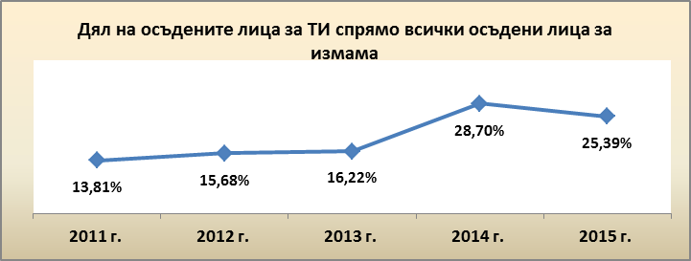

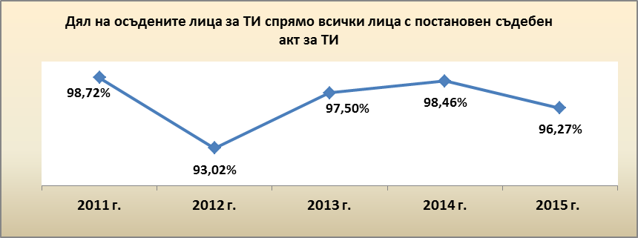
Висок е относителният дял на осъдените лица за телефонни измами, спрямо всички лица, с постановен окончателен съдебен акт (осъдителен или оправдателен) за този вид престъпление. Средно за периода този дял е над 96,0%.
Нараства броят на осъдените лица с влязла в сила присъда в периода. Най-значително е нарастването през последните две години. Увеличението на осъдените лица през 2015 г., спрямо 2011 г., е с 65,38%, а броят им е почти два пъти по-голям.

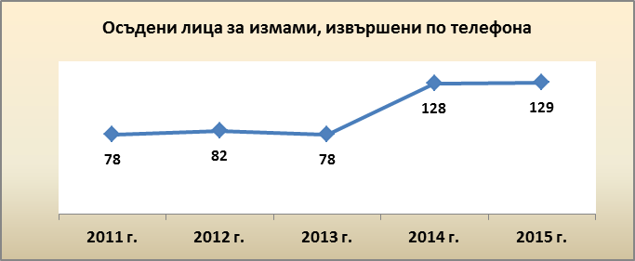
В петгодишния период най-висок е делът на осъдените за телефонни измами с наложено наказание лишаване от свобода (условно) – 59,60% от всички осъдени лица за този вид престъпление. Най-висок е неговият дял през 2015 г. – 68,22% или 2/3 от всички осъдени лица за телефонни измами са били осъдени на лишаване от свобода – условно. Техният дял нараства през последните две години.
Следващото най-често налагано наказание, като дял от всички осъдени лица за телефонни измами, е наказанието лишаване от свобода – ефективно. Неговият дял е средно около 36,97% от наложените наказания за телефонни измами в периода. За разлика от условното осъждане обаче, ефективното лишаване от свобода през последните две години намалява като дял от общо наложените наказания за телефонни измами, като през 2015 г. това наказание е с най-нисък дял в петгодишния период.
Най-нисък е делът на налаганото наказание пробация, спрямо общия брой наложени наказания за телефонни измами – средно около 5% за периода. Най-висок е този дял през първата година от периода – 6,41%, а най-нисък през 2013 г. – 3,85%. През 2015 г. няма наложено наказание пробация за телефонна измама.
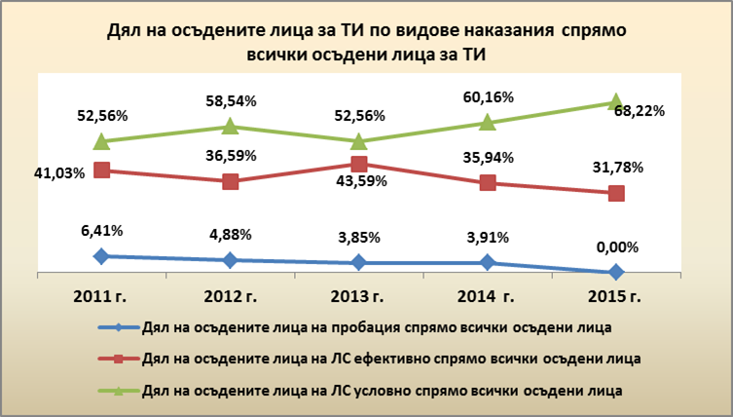
Най-голям е делът осъдените лица по квалифициращия елемент по т. 2 на ал. 1 на чл. 210 НК. Само през 2012 г. делът на квалифициращия елемент по т. 1 е по-голям от този по т. 2 на ал. 1 на чл. 210 НК.
По отношение на осъдените лица по останалите квалифициращи елементи, делът на тези по т. 4 и т. 5 от чл. 210, ал. 1 НК и през петте изследвани години е минимален.

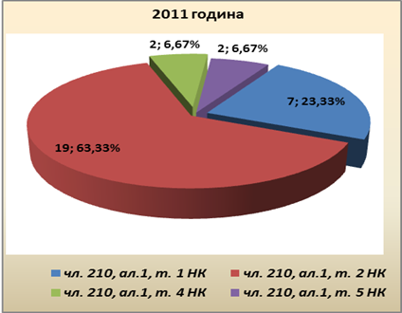 | 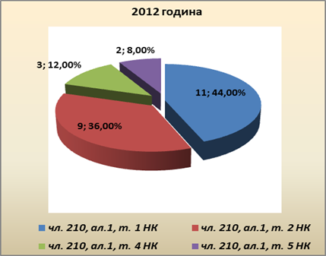

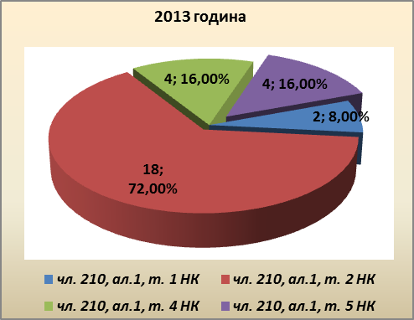 | 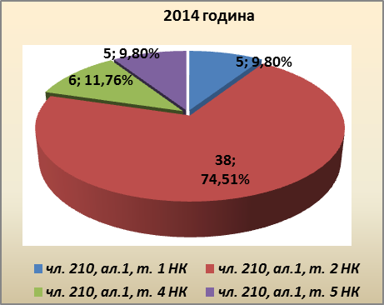

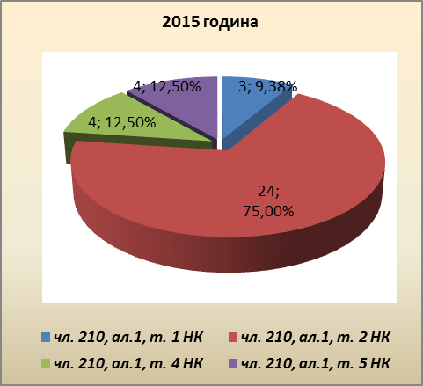

Най-голям е делът на осъдените лица по квалифициращия елемент по т. 2 на ал. 1 на чл. 210 НК. Само през 2012 г. делът на квалифициращия елемент по т. 1 е по-голям от този по т. 2 на ал. 1 на чл. 210 НК. По отношение на осъдените лица по останалите квалифициращи елементи, делът на тези по т. 4 и т. 5 от чл. 210, ал. 1 НК и през петте изследвани години е минимален.
В таблицата по-долу са представени данни за наложените наказания за телефонни измами – по години и по видове и размер.

Прави впечатление, че през целия петгодишен период няма наложено наказание лишаване от свобода, чийто размер да е над 5 години.

8. Причинени имотни вреди
МВР не води статистика за инкриминираните суми, които са генерирани от извършителите на този вид престъпления. Според информацията, получена от ведомството, сумите, с които са ощетени гражданите, станали жертва на тези престъпления, варират от няколкостотин до няколко десетки хиляди лева.
Данните, събрани от прокуратурите в страната, следват общите тенденции. Видно от графиката по-долу, размерът в лева на причинените вреди от телефонни измами в петгодишния период нараства значително. През 2015 г. размерът им е повече от три пъти по-голям, спрямо този от 2011 г. Липсва обаче трайно изразена тенденция на увеличение или намаление през периода. Нарастване има в първите три години, след което размерът на причинената вреда намалява и нараства отново през следващата 2015 г. – почти двойно, спрямо предходната 2014 г.
При опитите за измама, след намаляване през 2012 г., спрямо 2011 г., размерът на поисканата имотна облага при опитите за телефонна измама трайно се увеличава през следващите три години. Най-нисък е той през 2012 г., а най-висок – през 2015 г., когато е над четири пъти по-висок, спрямо 2011 г.
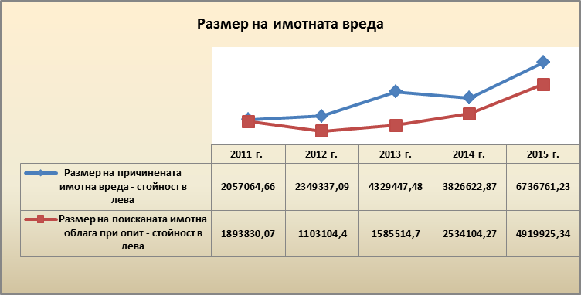

Тенденции за периода 2011–2015 г.
- Наблюдава се ясно изразена тенденция на увеличаване на броя на новообразуваните досъдебни производства за престъпления измама, извършена по телефона. Образуваните дела през 2015 г. са три пъти повече, спрямо 2011 г.
- Налице е тенденция на значително нарастване на относителния дял на новообразуваните дела за телефонни измами, спрямо всички новообразувани дела за измама. От 25,99% през 2011 г., тези дела се увеличават до 45,42% през 2015 г.
- Най-голям е броят и относителният дял, спрямо всички образувани дела за измама, на образуваните дела за телефонна измама, по основния текст за престъплението измама – чл. 209 НК. Този дял достига 46,47% през 2015 г.
- От квалифицираните състави на измамата, най-голям е броят на новообразуваните ДП за телефонни измами по чл. 210, ал. 1, т. 1 НК (деецът се представя за длъжностно лице или действа по поръка на властта) – 123.
- Нараства общият брой на спрените и прекратените дела за телефонни измами, както и делът на прекратените по чл. 209 НК спрямо всички дела, образувани за измама; Нисък е този дял за делата, образувани по чл. 211 НК – под 1.0%;
- Налице е трайна тенденция на увеличение на внесените в съда дела за телефонни измами. Най-голям е броят на внесените в съда дела за телефонни измами, образувани по основния текст на престъплението измама – чл. 209 НК.
- Трайно нараства делът на внесените в съда дела за телефонни измами, спрямо всички дела, внесени в съда за измама. През 2015 г. този дял е над два пъти и половина по-висок от 2011 г. Най-голям е той за внесените дела по чл. 209 и чл. 211 НК.
- Нараства броят на предадените на съд лица в петгодишния период. През 2015 г. те са два пъти повече, спрямо 2012 г., когато е най-малък броят им в периода.
- Оправданите лица за телефонна измама с влязъл в сила съдебен акт през целия период са малко на брой – 16, от които 6 по чл. 210 НК.
- Увеличава се както броят, така и делът на осъдените лица с влязъл в сила съдебен акт за телефонни измами, спрямо всички осъдени за измама. Броят им през
2015 г. (129) е нараснал почти двойно, спрямо 2011 г. (78).
- Най-висок е делът на осъдените за телефонни измами с наложено наказание лишаване от свобода (условно) – над 55% от всички осъдени лица за този вид престъпление.
- Няма осъдени лица с наложено наказание лишаване от свобода над 5 години.
- Нараства значително размерът (в лева) на причинените вреди от телефонни измами. През 2015 г. той е повече от три пъти по-голям, спрямо този от 2011 г.
- Трайно се увеличава и размерът на поисканата имотна облага при опитите за телефонна измама. През 2015 г. той е над два пъти и половина по-голям, спрямо 2011 г.

IV. Анализ на факторите, благоприятстващи извършването на престъпления от този вид. Трудности при разкриването и разследването. Предложения за нови нормативни и организационни разрешения, насочени към преодоляване на констатираните слабости

1. Криминогенни фактори
А. Посочени от МВР
1.1. Криминогенните фактори за разглеждания вид престъпления, според изследването на НИКК – МВР от 2011 г. са главно от социален и социално-психологичен тип. Анализът на МВР сочи, че решаваща роля сред тези фактори играе ненаказването на извършителите, което създава впечатление за слабост на институциите.
1.2. Друг фактор са съществуващите и широко коментирани корупционни практики във всички етажи на държавната администрация, както в правораздавателните структури, така и в други институти на държавата. Фактът, че повечето жертви вярват на твърденията на измамниците, че за спасяването на техен близък е необходимо да се даде подкуп на полицейски служители, магистрати, лекари и др., показва, че тези измислици звучат правдоподобно. Причината за това е горчив минал опит, който е придобит при контакт с институциите. Този опит е довел до създаването на обществено мнение, утвърждаващо широкото разпространение на корупцията. На това се основава решителността на измамниците, които разчитат, че пострадалите няма да търсят квалифицирана помощ.
1.3. Друг, близък до разгледания, криминогенен фактор е неуважението, което немалко граждани изпитват към правовия ред, както и тяхната готовност да го нарушат. Много често пострадалите са съгласни да помогнат на свои близки, причинили катастрофа и отнели човешки живот, като подкупят длъжностно лице.
1.4. Фактор от разглеждания тип са трудностите, свързани с интегрирането на ромското население. Както личи от направения анализ, телефонните измами се извършват предимно от роми, повечето от които действат организирано на базата главно на субкултурни връзки. Тези групи превръщат телефонните измами в престъпен бизнес с високи печалби, като за някои от участниците той е единствен или основен източник на препитание.
1.5. Фактор, близък до разгледания, е криминогенното влияние на референтни групи от най-близкото роднинско и приятелско обкръжение. То стимулира престъпните прояви на младите, за които включването в групи, занимаващи се с измами, е своеобразна личностна и „професионална“ реализация. Криминогенната среда не само подкрепя участието на млади хора в престъпни групи, но до голяма степен ги лишава от избор за това участие. Фактът, че цялото семейство, други роднини и приятели са ангажирани в тази престъпна дейност, силно затруднява превенцията на деянията. Влиянието на разглеждания фактор изпъква особено ясно, като се вземе предвид обстоятелството, че за разлика от редица други престъпления, извършвани предимно от роми, телефонните измами не са стимулирани пряко от бедността.
1.6. Други фактори от личностен тип са стремежът към неправомерно облагодетелстване, ниският морал и цинизмът, които позволяват злоупотреба с най-благородни човешки чувства, като родителска обич, желание да се помогне на близките и др.
Б. Посочени от териториалните прокуратури:
  - всеобхватност на насочеността на престъпния замисъл. Той се прилага спрямо неограничен кръг от лица, на случаен принцип, чрез прозвъняване на различни телефонни номера, до постигане на успех в това отношение, т.е. определено лице (обикновено в напреднала възраст) да откликне на лъжливия сигнал и да бъде въведено в заблуждение. Установявани са телефонни обаждания до различни лица (до 600–1000 на ден от един-единствен член на престъпната група), докато се стигне до подходящата жертва (обикновено възрастни хора);
  - уязвимост, поради неинформираност и загуба или ограниченост на съпротивителните способности на целевата група – жертви на тези престъпления. Извършителите търсят възрастни хора, които са лесно податливи на внушения и манипулации. Често това са хора, които живеят в условия на изолация от света, поддържат спорадични социални контакти, рядко и нередовно се свързват с най-близките си роднини и много често информацията за извършени такива престъпления и механизмът им на реализиране не достига до тях;
  - традиционна за българското общество семейна и роднинска подкрепа, провокираща стремеж на гражданите да помогнат на свои близки в различни житейски ситуации, включително до готовност да се пренебрегва законът и да се дават подкупи;
  - извършителите са развили способностите си и използваните от тях психологически методи, добили са опитност, обиграност и артистичност при изграждане на образи и така относително лесно се представят за близки на пострадалите или за длъжностни лица, вдъхващи доверие (полицаи, пожарникари, лекари – от различни специалности, болници, професори, директори, управители на магазини, телефонни техници, специалисти от здравната каса, и др.), поради което пострадалите, веднъж приели ги за такива, им се доверяват и се подчиняват на разпорежданията им;
  - един от основните критерии за намиране на потенциални жертви на т.нар. „телефонни измами“ е наличието на стационарен телефон, което често е свързано с напреднала възраст и съответно по-ниска степен на обществена активност. На извършителите на това престъпление е известно, че абонатите на тази услуга обикновено са възрастни хора, които не са в синхрон с развитието на информационните технологии, въз основа на което извършителите градят хипотеза, че тези хора са по-лесно манипулируеми;
  - недоверието към банковата система, както и обичаят, възрастните хора да съхраняват в домовете си значителни суми пари в брой. Въпреки че са налице и случаи, въведените в заблуждение да изтеглят парични средства и от банкови институции, все пак те са значително по-малко и в тази хипотеза има възможност да се намесят и да осуетят измамата и банкови служители (налице са примери за последното във Видин);
  - ниските като размер наказания „лишаване от свобода“, които се налагат на извършителите, вкл. за многократно извършени измами на повече лица в рамките на продължавани престъпления, като винаги на неосъждани извършители на такива деяния се налагат условни наказания „лишаване от свобода”. Последните не се оценяват от извършителите така, както изисква чл. 36, ал. 1 НК, което ограничава сериозно индивидуалната и още повече генералната превенция, преследвана от законодателя в конкретния наказателен процес, при и без това редките случаи на разкриване и разобличаване на виновните за такива деяния лица, чрез осъждане с влязла в сила присъда. Масова е практиката за такива престъпления да се сключват споразумения, което безусловно води и до договорени занижени наказания.

2. Трудности при разкриването и разследването на телефонни измами
А. По данни на МВР
През 2015 г. след анализ в МВР са изведени различните проблеми, които се констатират при работата по линия „Телефонни измами” от териториалните структури на МВР.

  - Нормативни
- Последните промени в ЗЕС и НПК (чл. 159а НПК), отнасящи се до предоставяне на информация от мобилните оператори и обективната невъзможност за изискване на справки от полицейски органи по образувани ДП. Това, от своя страна, води до удължаване на периода за установяване на комуникаторите, от които са извършени измамите, и мястото, от където са осъществени. Отговорите от операторите се бавят и с месеци – период, през който извършителите сменят комуникаторите, които ползват, и на практика отговорите стават безсмислени. В повечето случаи е необходимо последователно, за сравнително кратък период, да бъдат искани по няколко разпечатки (справка за трафични данни на телефона, ползван пострадалите, с цел установяване симкартата на извършителите; справка за собственост и трафични данни на новоустановения комуникатор и др.), което отнема значителен период от време.
- Симкартите не са собственост на извършителите (в повечето случаи са регистрирани на бездомници, социално слаби, психично болни, наркозависими, роми и др., а в някои случаи симкартите се регистрират формално и фиктивно от мобилните оператори) и реално не може да се установи техният ползвател. От друга страна, е налице възможността за закупуване и препродаване на неограничен брой симкарти, използвани от измамниците при осъществяване на престъпната им дейност и възможността за честата смяна на комуникатори. Има възможност за закупуване на симкарти чрез Интернет, като впоследствие пристигащите чрез куриерски фирми пратки се вземат от трети лица или се декларира фалшива самоличност. Освен чрез Интернет, голяма част от симкартите се закупуват и от пазарите в страната или се доставят от доверени на извършителите лица. При едно от разследванията (Добрич) е установено, че едно лице притежава над 80 000 карти на мобилни оператори за предплатени услуги, които препродава на непознати лица. Известни са случаи (Димитровград), на едно лице да са регистрирани над 24000 активни и над 13000 деактивирани симкарти, а на друго – 55000 активни и 121000 деактивирани симкарти.
- Използване от извършителите на телефонни измами на симкарти на чуждестранни мобилни оператори, които са непроследими на територията на Република България. Постъпвала е оперативна информация за лица и групи, които извършват телефонни измами, провеждайки разговори от местности или хотели на територията на
Република Румъния, което води до невъзможност за проверка на информацията и проблем относно подсъдността на тези деяния.
  - Организационни
Липсата на възможност за използване на изнесени технически средства за мониторинг при прилагането на СРС по чл. 12, ал. 1, т. 4 ЗСРС, както и обстоятелството, че измамниците са ориентирани към използването на т.нар. „прави” телефони за връзка с „куриерите” и жертвите, като прекратяват ползването на комуникаторите, непосредствено след извършване на деянието (честата смяна на комуникаторите затруднява прилагането на оперативните мероприятия).
  - Оперативни
- Извършителите са от региони, различни от тези по местоизвършване на престъплението, което води до невъзможност за оперативно обезпечаване на същите от съответните дирекции, на чиито територии е извършено престъпното деяние. Срещат се трудности при получаване на оперативно значима информация и установяване на престъпни връзки, автомобили и „работни” комуникатори, с цел експлоатация на СРС; невъзможност за извършване на внезапна проверка за ползвани комуникатори.
- От друга страна се констатира недостатъчно оперативно обезпечаване на криминалния контингент по местоживеене, поради факта, че извършителите контактуват в затворени етнически групи и са изключително конспиративни. Липсва възможност за получаване на предварителна информация за използваните от лицата, които извършват телефонни измами, комуникатори (мобилни телефонни апарати и симкарти), с оглед прилагане на специално разузнавателно средство по отношение на тях.
- Предаването на паричните суми става на места, извън обслужваната територия на съответното ОДМВР, което допълнително води до затруднение в организацията и синхронизацията на действията на органите на полицията.

  - Правни (юридически)
- Практиката показва трудности и въздържаност от насочването на разследването срещу куриерите, осъществили пренасянето на сумата – предмет на измама. В значителен брой случаи това следва от презастраховане и твърде консервативно тълкуване на фактите, обуславящи наличието на умисъл за съучастие в измамата, както и от желание, обвинителната теза да бъде подкрепена по-солидно от свидетелски показания – особено при отсъствието на пряка връзка между извършител и куриер и на непосредствен контакт при предаването на сумата. Липсата на процесуална реакция и на адекватни наказания спрямо куриерите, обаче, от своя страна води до създаване на „професионални куриери”.
- В някои съдебни райони (Ловеч, Пазарджик) е наложена практика, при която се отказва искането на трафични данни или исканията се оставят без уважение от съда, ако не може да бъде посочено лицето, за което се изискват въпросните данни (чл. 159а, ал. 3, т. 3 НПК). Спазването на това условие е невъзможно, когато на исканата информация се разчита, за да бъде установена самоличността на лицата, извършващи престъпното деяние.
- Рядкото налагане на ефективни наказания лишаване от свобода позволява и на осъдени лица да продължават да осъществяват престъпната дейност, като обогатяват арсенала си и променят начина на въвеждане на пострадалите в заблуждение, така че прилаганите от органите на МВР оперативно-издирвателни способи да не са ефективни.
- При водени досъдебни производства отказът на евентуалния извършител на престъплението да предостави сравнителен материал „глас“ за извършване на фонографска (гласова) експертиза се явява трудно преодолима пречка за доказване съпричастността му с извършеното престъпно деяние.

  - Технически
- Липсата на видеонаблюдение в повечето населени места, както и недостиг на сили и средства за бърза реакция в малките и отдалечени населени места.
- Все по-големите трудности при използване на специализирана техника за локализация на мобилни комуникатори, използвани от извършителите на телефонни измами, в момент на извършване на престъпления (комуникаторите са активни само в момент на извършване на престъпление и реално са във фактическия извършител на деянието).
  - Индивидуални (свързани с личността на жертвата)
Напредналата възраст на пострадалите лица от престъпленията, както и фактът, че някои стават жертва по два и три пъти. Възрастните хора по-трудно възприемат индивидуалните белези на извършителите и трудно предават данни и факти, свързани с престъплението, което от своя страна води до проблеми при разпознаване на лица и загуба на процесуална стойност на по-късен етап от производството.
  - Институционални
- Липсата на достатъчна ангажираност от други държавни институции, имащи възможност за индиректно влияние върху престъпната дейност на лицата чрез проверка на доходи и имущество (общински власти, НАП, други контролни органи).
- От друга страна, следва да се признае, че придобитите от тях парични средства традиционно се влагат в реновиране на жилищата, в които извършителите живеят от години, други – в закупуване на леки автомобили, регистрирани на лица, които нямат родствена връзка с тях, и т.н., което затруднява проверките на доходи и имущество.
  - Други
- Невъзможност, нежелание или затруднения на пострадалите да разпознават лицата, на които са дали сумите. Често това е обусловено и от методите, подбрани от извършителите на престъплението, вкл. и отсъствието на пряк контакт – има случаи, при които парите се хвърлят през балконите.
- Потърпевшите съобщават за извършеното престъпление със закъснение (от няколко часа до няколко денонощия). Отделно от това, дори когато желаят да сътрудничат, жертвите рядко са в състояние да дадат описание на лицето, на което са предали парите. Това затруднява работата „по горещи следи”.

Б. Причини за ниската разкриваемост според прокурорите.
Според прокурорите в страната, те са разнообразни и конкретни за всеки отделен случай, но могат да се групират на: обективни и субективни; произтичащи от и свързани с извършителите на тези престъпления; с пострадалите (жертвите); с полицейските органи, ангажирани с разкриването на този вид престъпления.
1. Субективни причини
1.1.Свързани с извършителите на телефонните измами
Разпределението на ролите и прекъсването на отношенията между отделните групи пречи да се разкрият всички участници, както и да се установи наличието на организирана престъпна група (през периода само три престъпни групи са разкрити и на членовете им е повдигнато обвинение и по чл. 321 НК). Голям е процентът на неразкритите престъпления, а над 90% от досъдебните производства се спират по тази причина. Значителен е процентът на рецидивната престъпност сред тези извършители, т.е. те продължително време и многократно извършват един и същ вид престъпления. Те са с голям опит и при най-малко съмнение за полицейско противодействие, преустановяват измамата. Запознати са и с методите на работа и средствата, използвани от полицията. Използвания вътре в групата език невинаги е разбираем и това затруднява проследяването. Укриват или унищожават телефоните и симкартите, които са използвани за провежданите разговори, веднага след извършването на измамата.
Извършителите, дори и „въртячите“, не се срещат с жертвата, а контактуват само по телефона. Няма как по-късно да бъдат разпознати от пострадалите, освен по гласа (но това рядко се използва).
1.2. Свързани с полицейските органи
Няма специално обучени полицаи в страната за борба с тази престъпност. Специализация има само на централно ниво – в ГДНП в сектор „Престъпления против собствеността“, където 4-ма служители са насочени да противодействат на телефонните измами. В областните дирекции на МВР има отделни служители, които наред с другите задачи, работят и по телефонните измами. Но указанията и разпорежданията на служителите от ГДНП са препоръчителни, а не задължителни, за служителите в регионалните дирекции. В цитираното изследване на НИКК от анкетата през 2010 г. сред полицейските служители е видно, че те самите преценяват, че подготовката им за борба с телефонните измами не е достатъчна.
Вече беше уточнено, че телефонните измами в страната се извършват от относително обособени и известни групи лица от ромски произход, живеещи в гр. Горна Оряховица, гр. Павликени, с. Камен, обл. Велико Търново, гр. Левски, обл. Плевен, гр. Ветово, обл. Русе.
Липсата на ефективно полицейско наблюдение и активна работа сред този контингент е една от основните причини за ниската разкриваемост, а и за големия брой на извършени телефонни измами. От докладите на ОП Бургас и ОП Стара Загора се установява, че извършителите на измами в техните райони са се обаждали от района на Велико Търново (най-вероятно е Горна Оряховица или с. Камен), гр. Ветово, обл. Русе, гр. Павликени, гр. Левски и гр. Горна Оряховица. От ОП Кюстендил се сочи, че извършителите на измами в техния район са се обаждали от района на Горна Оряховица. ОП Разград са установили, че извършителите са се обаждали от района на Горна Оряховица, с. Камен, обл. В. Търново, и гр. Ветово, обл. Русе.

2. Обективни причини
2.1. Произтичащи от нормативната база
След промяната в ЗЕС и създаването на новия чл. 159а НПК (ДВ,
бр. 24/31.03.2015 г.), данни от операторите на електронни съобщения и мрежи за нуждите на досъдебно производство се искат от прокурора чрез съда. Възникват проблеми с мотивирането на искането до съда поради коментираното по-горе условие да се посочат данните на лицето, за което се изискват трафични данни (чл. 159а, ал. 3, т. 3 НПК). Дори когато разполагат с тази информация, полицейските органи, а и органите на досъдебното производство в началото на разследването, не могат да обосноват защо, след като телефонът/симкартата е на едно лице, се искат данни по отношение на друго, а често и на неизвестно лице или лица. Проблемите се увеличават, като се има предвид, че извършителите боравят с десетки и стотици карти.

В. Трудности при доказване на извършените телефонни измами
Тези трудности са посочени от окръжните прокуратури, по молба на работната група по настоящото изследване. Част от тях съвпадат с причините, водещи до ниска разкриваемост на този вид престъпления.
- Субективни
- Произтичащи от възрастовите особености на пострадалите. Както вече беше посочено, значителна част (87,5%) от пострадалите са възрастни хора. При разпитите си те не помнят детайли, не могат да разпознаят лицата и да възпроизведат събитията. При по-продължителни разследвания, особено и ако се налага установяване и издирване на извършителите, пострадалите се разболяват, а понякога и не дочакват края на наказателния процес. В такива случаи разпитът пред съдия е наложителен.
- Пострадалите от телефонни измами късно уведомяват органите на полицията. Това дава възможност на извършителите да заличат уликите, които ги свързват с престъплението. Най-ефикасна и резултатна е дейността на МВР, когато получат сигнал за извършване на телефонна измама, възможно най-рано и преди да са предадени парите на измамниците или на техния посредник. Тогава е възможно да се приложат различни оперативни и процесуални действия за разкриване и документиране на извършеното престъпление. Първите часове след съобщението са много важни, както и опитът и професионализмът на полицейските служители и разследващите.
- Обективни
Произтичащи от особеностите на престъплението и разпределението на ролите между участниците. Разкриването на извършителите и на цялостната престъпна дейност на групите е трудно.
В най-добрия случай се установят получателят на парите (мулето, а не лицата, които са осъществили измамата по телефона). Голяма част от образуваните досъдебни производства за телефонни измами са спрени за издирване на извършителите, които понякога остават и неразкрити.
Напр. в района на РП Харманли за периода 2011–2015 г. са образувани 25 ДП за телефонни измами с причинени щети за 140 140 лв. Разкрит е авторът на една измама с причинена щета за 3000 лв., а всички останали 24 досъдебни производства са спрени за издирване на извършителите. В района на ОП Стара Загора от образуваните през 2015 г. 87 досъдебни производства за телефонни измами, са спрени 63 поради неразкриване на извършителя, а в останалите случаи са установени предимно „мулетата“. В района на ОП Перник от образуваните 70 досъдебни производства за телефонни измами през периода 2011–2015 г., 51 са спрени за разкриване на извършителите на престъпленията, 8 са прекратени (не са известни причините и основанията), само 3-ма извършители са предадени на съд и 8 досъдебни производства още се разследват към момента. В района на ОП Видин през 2011–2015 г. са образувани 58 досъдебни производства за телефонни измами (и още 8 производства преди 2011 г.), от които 54 са спрени за издирване на извършителите, 2 са прекратени, при 2 са предадени на съд „мулетата“ и останалите са на производство.
Обикновено измамникът се намира в района на посочените по-горе населени места, а се обажда на жертви от района, в който има или е изпратен посредникът („мулето“). Това налага взаимодействие и координация между действията на полицейските служители от две, а понякога и повече регионални дирекции на МВР в страната. В справките си прокуратурите сочат, че не във всички случаи това полицейско сътрудничество е на ниво. Не трябва да се забравя, че обикновено посредникът действа известен период – около седмица и повече, в определен район. С голяма доза вероятност (което се потвърждава и от добрия резултат при разследване на дело в РП Исперих), може да се предположи, че няколкото телефонни измами, извършени за кратък период в един регион, са извършени от една и съща организирана група. Често образуваните досъдебни производства следва да се обединят, за по-пълно изясняване на цялостната престъпна дейност на извършителите. Координацията между разследващите и наблюдаващите прокурори също следва да е на ниво.
При разследванията се срещат затруднения и при квалификацията на деянията на посредника („мулето“), който не участва пряко в самото въвеждане или поддържане на заблудата на пострадалия, а само прибира парите. Неговите действия са преценявани: или като неводещи до наказателна отговорност, тъй като е налице фигурата на посредствен извършител; помагач, който пряко не участва във въвеждането в заблуждение на жертвата; съизвършител, който знаейки за измамата, е поддържал заблуждението у пострадалия; член на организирана престъпна група, който има определена роля и конкретна задача в организацията и в извършването на престъпленията.
В някои прокуратури неправилно се преценява, че действията на посредника, квалифицирани като помагачество, не дават възможност да му се търси наказателна отговорност самостоятелно, т.е. преди да са установени извършителите на измамата. Това разбиране е преодоляно от съдебната практика (виж Р № 542/10.01.2012 г. по н.д. 2564/2011 г. на ІІІ н.о. ВКС, Р № 425/13.11.2014 г. по н.д. № 1331/2013 г. на ІІІ н.о. ВКС.).
Трудности се срещат и при изясняване и квалифициране на действията на собствениците на предплатени симкарти, които срещу възнаграждение ги предоставят за ползване на извършителите на измами.

- Трудности, произтичащи от нормативната база
- В Закона за електронните съобщения няма лимит на броя на симкартите, които може да притежава едно лице.
От РП Димитровград се сочат двама притежатели на такива симкарти: единият има над 24000 активни и над 13000 деактивирани карти на свое име, а другият – на над 55000 активни и над 121000 деактивирани карти. Очевидно е, че броят на картите не е обичаен за едно лице и затруднява разследването, ако се налага проверка на всяка от тях. От ОП Димитровград се предлага, да се въведе лимит на броя на картите, които може да притежава едно лице. Такова предложение се прави и от: ОП София, ОП Бургас, ОП Стара Загора и ОП Благоевград.
- В Закона за електронните съобщения е определен срок от 6 месеца, в който операторите са задължени да пазят данните за трафика.
Този срок е много кратък. Често докато се изяснят номерата, докато се изчакат и някои поръчки, а особено ако са от чужбина, този срок е преминал. Възможно е срокът да бъде удължен, поне до 1 година (както беше преди промените на ЗЕС през 2010 г.
V. Предложения за нови нормативни и организационни разрешения, насочени към преодоляване на констатираните слабости
1. Превантивна дейност
Организираната от МВР превантивна дейност трябва да се разшири, като при планиране на мерките трябва да се държи сметка за разпространеността на престъплението на територията на цялата страна и въвлечеността на голяма част от населението като потенциални жертви. Тук не става дума само за групата на най-възрастните, които са мишена на извършителите, но и за техните близки от най-различни възрастови групи, с чийто здравен, финансов, законов или друг статус се спекулира, за да бъдат въведени в заблуждение пострадалите. Изобщо необходимо е мобилизиране на вниманието и енергията на цялото общество, за да се засили вниманието и предпазливостта на тези граждани, които и досега не са осъзнали опасността да бъдат измамени. В това отношение внимание заслужават инициативите на органи на полицията по места, които не само с листовки, но и с беседи с потенциалните пострадали и техните близки по местоживеенето им предупреждават за такава опасност. Би трябвало да бъдат насърчени гражданите да съобщават на органите на полицията и за опити да бъдат измамени, а не само за довършени престъпления, за да се проследяват връзки и се правят съответни изводи за планираните от престъпните групи действия и активизирането им в определени райони. Би следвало много ясно да се обясни на хората, че при искане на подкуп от мнимо длъжностно лице, представило се за разследващ полицай, следовател, прокурор, контролен орган и др., когато исканата сума е платена от въведения в заблуждение, въпреки че уговорката може да се определи като неморална, престацията на измамения не е забранена от закона или престъпна и те могат без последици за себе си да подадат сигнал като пострадали от измама.
В превантивната дейност за участие трябва да бъдат привлечени и всички местни органи на самоуправление. Има вече примери на проявена активност в това направление от кметове на села и градове. Не би следвало да се изчаква да бъдат измамени жители на определено населено място, за да се проведе превантивна дейност. Практически никое населено място не е защитено и не съществуват други методи за защита, освен разясняване на населението, че съществува вероятност, гражданите да бъдат обект на опит за измама.
Медиите също трябва да засилят своята активност, като увеличат времето, отделено за предавания, броя и обема на материалите, посветени на проблема с телефонните измами. Може би най-ефективно би било създаването на ежедневни рубрики за информация за това престъпление, в които да се съобщава своевременно за случаи на територията на дадена община и увеличаване на риска от измами.
С мобилните оператори би следвало да се обсъдят възможностите за превенция на телефонните измами, които се съдържат в самото естество на тяхната дейност. Най-честото предложение от страна на прокурорите от страната е ограничаване на възможността да се закупуват неопределен брой карти с предплатени услуги от едно лице. Друго предложение е да се въведе ежедневен мониторинг на трафика от страна на мобилните оператори в страната.

2. Мерки от организационен характер
В структурите на Прокуратурата
- Да се повиши подготовката на разследващите и прокурорите за работа срещу извършителите на телефонни измами. Такава тема да се включи в Обучителния календар по програмата за вътрешноведомствено обучение в ПРБ, като за районите, където е съсредоточен контингентът, извършващ такива измами, както и за районите, в които има голям брой неразкрити такива престъпления, това да е задължително.
- Да се създадат специализирани екипи в окръжните прокуратури за проверка на неприключилите (в т.ч. и спрените) досъдебни производства за телефонни измами в рамките на контролно-ревизионната дейност на окръжните прокуратури.
- Да се направи времева и териториална карта на извършените телефонни измами, с цел преценка, дали определени такива не са взаимосвързани и дело на една и съща група.
- Да се изготви методика за разследване на измамите, извършени по телефона, по подобие на изготвените вече методики за разследване на други видове престъпления.
- Да се извърши анализ на всички дела, водени срещу извършители на телефонни измами през последните години, и се установи по колко от тях не е изпратен сигнал до Комисията за отнемане на незаконно придобито имущество. Тези сигнали да бъдат изпратени. Да се установи тясно взаимодействие с Националната агенция по приходите за активизиране на дейността на данъчните органи по установяване на източниците на имуществото и доходите на лицата, уличени в извършване на тези престъпления.
- Възможно е да се създаде специализирано звено и във ВКП, което макар и временно, за определен срок (примерно една година), да съсредоточи цялостната информация за това престъпление за страната, съвместно с МВР да организира и координира действията на специализираните екипи и изобщо дейността на прокуратурата срещу телефонните измами.
В структурите на МВР
- Подобряване на организацията на МВР по разкриване на тези престъпления
От РП Нова Загора се предлага, в МВР да се създаде структура, централизиран специален отдел за борба с телефонните измами на територията на страната. Този отдел да е в пряка връзка и да оказва методическа, а и реална помощ на местните структури на МВР при осъществяване на оперативно-издирвателни мероприятия за издирване на извършителите на телефонни измами. Такава структура реално към момента съществува, но според нас нейният капацитет би следвало да бъде усилен, чрез създаване на подобна структура и в прокуратурата и постигане на много тясно взаимодействие между двете институции, чрез планиране на общи задачи и създаване на обща стратегия за борба с телефонните измами.
ОП Бургас констатира, че между отделните регионални структури на МВР съществува „недобра комуникация“ във връзка с разкриването на извършители на телефонни измами. Посочено е, че по-голяма част от телефонните обаждания на измамниците, по дела, образувани в района на ОП Бургас, са направени от района на гр. Велико Търново (най-вероятно е гр. Горна Оряховица). ОП Кюстендил също сочи, че има затруднения при взаимодействието на полицейските органи от различни дирекции във връзка с разкриването на телефонни измамници.
- Да се създадат по-тесни връзки между оперативните служби на МВР, работещи по разкриването на авторите на телефонни измами, и прокурорите от съответната РП.
РП Нова Загора предлага, оперативните данни, с които разполагат оперативните служби на МВР, да бъдат докладвани на прокурорите, за да им се окаже съдействие, и чрез способите на НПК да се закрепят тези данни като доказателства в наказателния процес.
- В регионалните дирекции на МВР – Русе, Велико Търново, Плевен, Разград, в чиито райони предимно е съсредоточен контингентът от извършителите на телефонни измами, да се създадат специализирани групи от полицаи за оперативно разработване и действено наблюдение на този контингент, пълно картотекиране, създаване на албуми със снимки на извършителите по групи, на използваните посредници и други съучастници.
3. Изменения в нормативни актове
- В НК да се въведе квалифициран текст за измама чрез използване на средство за масова комуникация чрез нова ал. 6 на чл. 210 НК. В чл. 211 НК може да се допълни като квалифициращо обстоятелство „…или по поръчение или в изпълнение на решение на организирана престъпна група“, а в чл. 321, ал. 3 да се включат и текстовете на
чл. 209–211 НК. С въвеждането на нови квалифициращи признаци, с оглед средството на извършване – чрез средство за масова комуникация и като дейност на организирана престъпна група, би се отчела реалната обществена опасност на тези престъпления и би се създала възможност за налагане на адекватни наказания на извършителите.
- В Закона за електронните съобщения (ЗЕС):
• да се въведе лимит на броя на предплатените карти, които може да притежава едно лице. Това е силно рестриктивна мярка, но тя се предлага в отговор на абсурдността на сега съществуващата ситуация – анонимността остава на практика в същите мащаби, както и преди регистрацията на купувачите на такива карти (предложено от ОП София, ОП Бургас, ОП Стара Загора, ОП Благоевград, РП Димитровград и др.);
• да бъде удължен срокът (сега е 6 месеца), в който операторите са задължени да пазят данните за трафика;
- издирването на лица, за които може да се направи обосновано предположение, че са станали или могат да станат жертви на тежко престъпление или са извършители на такова престъпление, да бъде включено сред целите по чл. 251б, ал. 2 ЗЕС;
- в ЗЕС да се предвиди срок за произнасяне на съдебния орган по постъпило искане за достъп до данните по чл. 251б ЗЕС, което би било средство за осигуряване на бързина и ефективност в действията на правоохранителните органи.
VI. Заключение
Телефонните измами през последните години бележат сериозен ръст и се извършват вече не само на територията на страната, а и в чужбина. Тези престъпления имат висока финансова, морална и социална цена, дължаща се на криминализирането на цели групи от населението и на виктимизирането на много граждани. Те често стават причина за тежък стрес, загуба на спестявания или задлъжняване, поради вземане на пари назаем. Исканите от измамниците суми варират в широк диапазон – от няколко стотици до няколко десетки хиляди лева. Като се има предвид, че жертвите обикновено са възрастни хора, ненадейните съобщения за пострадали близки, заплахите със съд, отправени към членове на семейството, за които се твърди, че са причинили катастрофи с тежки последствия (прегазени деца, бременни жени или за финансови загуби), могат да станат причина не само за разходи и уплаха, но също и за тежки заболявания или смърт. Има случаи на летален изход след уведомяване по телефона за инциденти с близки роднини. Големите щети, както и трудностите, свързани с ограничаването на деянията, налагат да се активизира противодействието срещу тези престъпления.
Криминологичната прогноза, ако не бъдат предприети ефективни мерки, е неблагоприятна – криминогенните фактори ще продължат да действат в посока увеличаване на броя на престъпленията и техните жертви, подпомагани от демографските процеси и общата дезорганизация на обществото.
За ограничаването на този престъпен феномен е необходим нов тип организация на работата на компетентните държавни органи, изменения в нормативните актове и мобилизиране на енергията на цялото общество.

Броят на публикациите в различните медии не е равномерен – в БТА са 438, в „Блиц“ са 173, във в-к „24 часа“ са 126, в „Дир бг“ са 122, във в-к „Труд“ са 79, във в-к „Монитор“ са 60. Възможно е за част от случаите на телефонни измами да е публикувана информация в повече от една медия, но за целите на настоящото изследване това не е от съществено значение.
Броят на публикациите по темата в шестте изследвани медии се е увеличил над три пъти през 2015 г., спрямо 2011 г. и 2012 г. – от 117 и 113 на 352. Това нарастване на броя на публикациите напълно съвпада с тенденцията на нарастване в регистрираните от МВР случаи на телефонни измами.
В графиката са посочени само ОД МВР, в които има регистрирани престъпления за ТИ, като тази бележка се отнася и за останалите четири години.
Наред с другите фактори, повлияли за увеличаване на броя на регистрираните престъпления от този вид, трябва да се отбележи и медийната кампания за превенция, проведена от МВР през 2012 г., ориентирана основно към гражданите, която е насърчила пострадалите да сигнализират и търсят намесата на компетентните органи.
В 65% от проучените публикации, според контент-анализа, технологията на измамата, която се осъществява по телефона, е свързана с трагично събитие, сполетяло близък на жертвата.
В 14% от случаите измамливият мотив е свързан с неправомерно поведение на близък на жертвата.
13% от случаите, според изследваните публикации, са свързани с користен, икономически мотив от страна на жертвата.
2% от случаите през изследвания петгодишен период са свързани с лице, представящо се за орган на властта, с цел разкриване на престъпление.
Етническата принадлежност на извършителите се очерта от резултатите в контент-анализа на медиите като една от темите, за които се открива най-малко информация. В 94% от публикациите не е посочен етническият произход на извършителите на телефонни измами. Публикациите, които посочват етнически произход на извършителите, в почти всички случаи пишат за граждани от ромски етнос.
Според контент-анализа, 93% от извършителите са мъже.
Според контент-анализа, най-голямата част (65%) от извършителите са на възраст между 18 и 35 г.
Въпреки основанията да се поддържа тази теза, данните сочат, че от Специализираната прокуратура са внесени в съда три дела за дейност на ОПГ, извършили телефонни измами, с общо 13 подсъдими, които впоследствие са и осъдени.
Според контент-анализа, най-голямата част – 42% от жертвите на телефонни измами са на възраст между 71 и 80 години, а други 38% са над 80-годишни. Във възрастовата граница между 61–70 години са 12% от жертвите. Общо 92% от жертвите на телефонни измами в България са на възраст над 60 години. В малка част от случаите (1,4%) жертви телефонни измами са станали лица под 18-годишна възраст.
Контент-анализът посочва съотношение приблизително пострадали три към едно (жени–мъже) – 852 жени и 304 мъже през изследвания период.
По данни от прокуратурите и официалната статистическа отчетност на ПРБ
Статистическите данни за прекратените и спрени досъдебни производства, общо по чл. 209–211 НК са изведени от Унифицираната информационна система на ПРБ, тъй като такива не се събират в статистическата отчетност на Прокуратурата по текстове от НК. Данните по останалите показатели за делата, образувани за измами, извършени по телефона, са събрани от окръжните прокуратури. Статистически данни общо за делата за измама са изведени и обобщени от годишните статистически таблици, попълвани от прокуратурите, съобразно Указанието за организация на информационната дейност в прокуратурата.)
Навсякъде в настоящото изследване, когато се говори за лица с постановен съдебен акт (санкционен или оправдателен), се разбира влязъл в сила съдебен акт.
Съгласно данните от контент-анализа, в повече от половината (51%) от анализираните случаи средствата, които жертвата предава на телефонните измамници, е в размер до 3 000 лв. В 15% от случаите средствата, предадени от жертвата при измамата, надхвърлят 10 000 лв. Общата стойност на средствата в проучените от нас 998 публикации е в размер, надвишаващ 8 милиона и 380 хил. лева. Тази сума, разделена на броя на публикациите, показва, че средният размер на средствата, които предават жертвите на телефонни измами, е 8 400 лв. В допълнение, трябва да се има предвид, че в редица случаи жертвите предават на измамниците освен пари, и ценности.
Според контент-анализа, в 83% от случаите, на измамниците са предадени средства и ценности, които са били налични в дома на жертвата. В 13% от случаите паричните средства са изтеглени от банковата сметка на жертвата. А в 4% от случаите жертвите са предали на измамниците средства, които са взели назаем.
в пресата е цитирано изявление на заместник на главния секретар на МВР, направено в Ст. Загора, че 100 известни на МВР групи извършват тези измами в страната

